Литобозорв раздела.

1. Криптические виды мидий. Биогеография, по чему разные: по генетике, морфологии. Обобщенная информация по их дифференциации. Происхождение и тд. Морфотипами закончить.
2. Обзор подходов к изучению физиологии мидий. Как изучают? Мейнстрим и не мейнстрим? Скорость дыхания тоже можно. Биссус, смертность, метаболомы.
3. Экофизиологические различия этих двух видов. Биотические и абиотические факторы.
4. Интерференция в этой системе? Троссюлюс-галопровинциалис? Два вида дрейсен? Пугенсис и полиморфа. Галопровинциалис-троссюлюс в Калифорнии. Аналоги этой системы.

Обзор литературы.

Обсудить конепцию классического вида и возможность появления криптических видов в новой концепции. Майер.

Найти статью про обзор криптических видов в разных группах.

Криптическими видами называют такие виды, которые невозможно или почти невозможно различить на основе морфологических признаков (Mayr & Ashlock, 1991). Криптические виды распространены во всех крупных группах морских беспозвоночных. Зачастую, само существование криптических видов как таксонов отражает неадекватную оценку морфологии этих видов, их экологических ниш, физиологических различий и т.д. (Knowlton, 1993). Генетически, обычно, такие виды легко различимы (ссылку). С развитием молекулярных методов разнообразие и обилие криптических видов стало очевидным. Одним из первых примеров обнаружения комплекска криптических видов является….. обнаруженного благодаря молекулярным методам, а именно анализу аллозимов, стал M. trossulus Gould (McDonald et al., 1991; Varvio et al., 1988).

Биогеография.

Комплекс криптических видов «Mytilus edulis» включает в себя три вида мидий: Mytilus edulis, M. trossulus и M. galloprovincialis. Комплекс видов происходит от предка M. trossulus, который является нативным видом для Тихого океана. В ходе Транс-Арктического переноса фауны, который произошел около 3,5 млн. лет назад в результате открытия Берингова пролива, M. trossulus распространился сначала в Арктике, а затем и в Северной Атлантике (Riginos & Cunningham, 2005; Vermeij, 1991). Во время последовавшего ледникового периода, длившегося (сколько? В голубых ракушках), Берингов пролив снова оказался закрыт, что привело к изоляции североатлантических и тихоокеанских мидий и, впоследствии, к возникновению M. edulis в северной Атлантике. M. edulis распространился как по американскому, так и по европейскому побережью Северной Атлантики. Однако, популяции M. edulis на американском и европейском побережьях довольно изолированы и представляют собой две генетически различные популяции (Riginos et al., 2004; Riginos & Henzler, 2008). Около 2,5 млн. лет назад, так же в результате географической изоляции, в Средиземном море возник, наконец, третий вид комплекса – M. galloprovincialis (Rawson & Hilbish, 1995). Новое вторжение M. trossulus из Тихого океана в Арктический и Атлантический океаны произошло в интергляциальный период, в промежутке между 40 тыс. лет назад и 20 тыс. лет назад. В этот период M. trossulus снова колонизировали Арктику и оба побережья Северной Атлантики (Rawson & Harper, 2009), образовав совместные поселения с M. edulis.

Троссюлюс в тихон океане, кратко упомянуть

Наиболее современные исследования генетической структуры популяций мидий в Атлантике и Арктике (Roman et al., 2020) показывают, что можно выделить три основные популяции M. edulis. Это M. edulis канадского побережья, западноевропейского побережья и скандинавско-арктическая популяция, которая, по-видимому, происходит из смешения двух первых и несет как характерные аллели канадской популяции, так и европейской. В западной части Атлантического океана поселения M. edulis распространены по американскому побережью от залива Делавэр на юге (38.5°N) до северного побережья Канады и южной оконечности Гренландии (Jones et al., 2010). Поселения M. trossulus в этом регионе распространяются от залива Мэн (44°N) и севернее (Hayhurst & Rawson, 2009). Таким образом, вдоль побережья Канады (Нью-Брансуик, Новая Шотландия и Ньюфаундленд) два вида существуют совместно и скрещиваются, однако пространственное распределение поселений носит скорее мозаичный характер (Bates & Innes, 1995; McDonald et al., 1991). Северное побережье Гренландии заселено преимущественно M. trossulus, а на западном побережье острова два вида образуют гибридную зону (Wenne et al., 2015). Причем, гренландские M. trossulus оказываются наиболее близки генетически к своим сородичам из Тихого океана, нежели другие популяции M. trossulus в Северной Атлантике (Bach et al., 2018). Таким образом, можно предположить, что в относительно недалеком прошлом произошло как минимум два независимых вторжения M. trossulus в Северную Атлантику (какие? Первое, которое заселило канаду, а второе гренландию). На европейском побережье южная граница распространения M. edulis расположена снова южнее (47°N), нежели у M. trossulus (56°N). Поселения M. edulis простираются вдоль всего побережья Европы вплоть до Печорского моря (69,5°N) в Арктике (Kijewski et al., 2011). Поселения M. trossulus, напротив, встречаются только в определенных регионах: это поселения во внутренней части Балтийского моря, где M. trossulus практически ультимативно доминирует; и небольшие и довольно редкие поселения в Северной Шотландии, в районе Бергена (Норвегия), вдоль западного побережья Норвегии, и, наконец, поселения в районах портов в Баренцевом (Кола) и Белом (Чупа, Кандалакша) морях (Katolikova et al., 2016; Väinölä & Strelkov, 2011). Необходимо отметить, что генетически M. trossulus в Европе представлен двумя группами: 1) балтийские популяции, которые являются «роем» из гибридов первого поколения (кого с кем?) и бэккроссов гибридов первого поколения с «чистыми» M. trossulus; 2) все остальные популяции M. trossulus в Европе, которые генетически не отличаются от популяций на канадском побережье (Roman et al., 2020). Во всех регионах на европейском побережье, где встречается M. trossulus, этот вид сосуществует с M. edulis и образует гибридные зоны. Самая северная находка M. trossulus в Европе отмечена в Баренцевом море (69°N), в то время как поселения M. edulis обнаружены и в Исландии, и на острове Шпицберген (79°N), и это позволяет выразить сомнения в тезисе о том, что M. trossulus действительно является более холодноводным видом (Roman et al., 2020). Биогеография Галопровинциалиса тоже. Трехстороння гибридная зона в шотландии.

M. trossulus и M. edulis в Белом море.

Кандалакшский залив Белого моря – это субарктический регион с континентальным климатом (холодные зимы, когда лед может покрывать поверхность моря до пяти месяцев в году, и теплое лето). Средняя годовая температура поверхности моря - 4,5°С, средняя температура поверхности моря в августе - 13,8°С. Летом соленость поверхностного слоя воды около 24‰ в большей части Кандалакшского залива, однако в вершине залива поверхностный слой значительно преснее, поскольку подвержен влиянию речного стока (Khaitov, 2013) (Другая ссылка, Филатов&Поздняков и вводная статья Сухотин&Бергер). Большинство исследований гибридных зон, в которых контактируют M. trossulus, M. edulis и M. galloprovincialis, предполагают, что баланс между видами в таких зонах поддерживается преимущественно за счет отрицательного отбора, направленного против гибридов, отличающихся пониженной приспособленностью, и за счет постоянного притока парентальных генотипов из других областей (Katolikova et al., 2016). Большинством моделей предполагается, что в гибридной зоне отношения двух видов носят характер парапатрии, когда распределение поселений двух видов подчинено некому градиенту абиотического фактора или факторов, а зона гибридизации существует на стыке двух популяций. Наличие градиента абиотического фактора – солености – в Кандалакшском заливе не вызывает сомнений. И, на первый взгляд, распределение поселений M. trossulus и M. edulis в заливе действительно подчинено этому градиенту. Так, например, поселения M. trossulus в Кандалакшском заливе сосредоточены преимущественно именно в наиболее опресненной части – в вершине залива(Katolikova et al., 2016). Однако, отдельные поселения, в которых доминируют M. trossulus, обнаружены в местах с нормальной соленостью, таких как вершина губы Чупа и Умба, которые не являются опресненными регионами и не подвержены выраженному влиянию речного стока (ссылка). При этом некоторыми исследователями специально отмечается, что эти точки исторически являются регионами с высоко развитым судоходством (Katolikova et al., 2016) (Вайнола и Стрелков!). Предположение о том, что M. trossulus успешно вторгся в судоходные гавани, населенные родственным и конкурентным ему M. edulis, может характеризовать этот вид как более оппортунистичный (нет, ни фига, раскрывать, что порт неблагоприятные условия). M. edulis распространен практически по всему побережью Кандалакшского залива, но редок в опресненной вершине залива, где доминирует M. trossulus. Таким образом, мозаичная структура распределения M. edulis и M. trossulus в Кандалакшском заливе очевидна (сочетается градиент и мозаика!). Причем в вершине Кандалакшского залива отношения этих двух видов, вероятно, можно характеризовать как парапатрические, а в отдельных поселениях (Умба и Чупа) как симпатрические. Такой паттерн пространственного распределения двух видов мидий не уникален и встречается в других гибридных зонах – например, в зоне контакта M. edulis и M. galloprovincialis во Франции (Bierne, Bonhomme, et al., 2003; Bierne, Borsa, et al., 2003). Однако, надо признать, что независимо от того, характеризуется ли M. edulis и M. trossulus в Белом море как парапатрические или симпатрические популяции – это два вида, сосуществующие в Кандалакшском заливе и образующие смешанные поселения. И независимо от того, подходит ли Беломорская зона под классическое определение гибридной зоны, происходит ли там гибридизация и интрогрессия генов, эти два вида (согласно чем?хм?) оказываются в ситуации, когда между двумя близкими видами происходит сегрегация по экологическим нишам, которая в дальнейшем может усиливать их демографическую и репродуктивную независимость. (неплохо бы ссылок каких-то про птиц мб или что-то похожее?). Впрочем, экологические различия M. trossulus и M. edulis в Белом море могут быть объяснены не только с точки зрения сегрегации по экологическим нишам в результате сосуществования в совместных поселениях. Альтернативная точка зрения заключается в том, что экологические различия этих двух видов являются «врожденными» различиями в экологии, приобретенными относительно давно, в местах происхождения этих видов – в Тихом и Атлантическом океанах (ссылка, Стрелков и Каннингхем).

Какая-то связка нужна?

В качестве фактора, который может влиять на «неслучайное» распределение поселений мидий в Кандалакшском заливе, исследователями рассматривается прибойная активность. В литературе отмечается, что в Белом море мидии двух видов в условиях совместных поселений демонстрируют тенденцию к сегрегации по типу субстрата (Katolikova et al., 2016). Так, водорослевые субстраты (преимущественно, фукоиды) населены в основном M. trossulus, в то время как твердые субстраты, напротив – M. edulis. Во многих исследованиях показано, что M. trossulus имеют гораздо более тонкую и хрупкую раковину, нежели M. edulis (Mallet & Carver, 1995b; A. R. W. Penney et al., 2008; Tedengren et al., 1990). Кроме того, отмечается, что в Белом море M. trossulus зачастую обладают меньшим размером и массой, нежели M. edulis (Katolikova et al., 2016). Исходя из этого можно предположить, что мидии с хрупкой раковиной и меньшей массой и размером могут быть более чувствительны к деструктивному воздействию прибоя, а заросли бурых водорослей служат своеобразной «подушкой безопасности», защищающей мидию от волны, а активность прибоя, действительно, может являться фактором, обуславливающим распределение видов в заливе.

Другим, биотическим, фактором, который может влиять на пространственную структуру поселений мидий в заливе, может являться вид-специфичная эллиминация хищниками. К основным хищникам, которые питаются преимущественно мидиями, в Белом море относятся морская звезда Asterias rubens и птицы. Экспериментальные данные показывают, что в условиях смешанных поселений, шансы быть съеденными звездой почти в четыре раза выше, нежели для M. edulis, причем независимо от пропорции M. trossulus в поселении (Khaitov et al., 2018) (Хайтов 2023). Другими исследователями так же отмечаются различия в стратегиях избегания хищников у двух видов. и сниженная у M. trossulus способность к интенсификации образования биссуса в присутствии звезд и крабов (Lowen et al., 2013; Reimer & Harms, 2001). Эти данные указывают на определенную уязвимость M. trossulus перед угрозой хищников. Учитывая, что морская звезда Asterias rubens обладает довольно скромным толерантным диапазоном в отношении пониженной солености (ссылка!) и довольно мало распространена в опресненной части Кандалакшского залива (ссылка!!), где и сосредоточены большинство поселений M. trossulus, можно предположить, что именно присутствие или отсутствие (и обилие) этого хищника отчасти определяет пространственную структуру поселений двух видов в Белом море.

Потом мы сравниваем гибридные зоны.?

Морфологические различия M. trossulus и M. edulis

Исследования, предметом которых стали морфологические отличия M. trossullus и M. edulis, довольно многочисленны(Gardner & Thompson, 2009; Innes & Bates, 1999; Katolikova et al., 2016; Khaitov et al., 2021; Mallet & Carver, 1995a; McDonald et al., 1991). Однако, специфичного диагностического морфологического признака для различения этих двух видов не выявлено до сих пор. Измерение таких характеристик раковины, как длинна замка, длинна отпечатка заднего аддуктора на раковине, пропорции раковины, хоть и показали некоторые статистические различия, однако считаются ненадежными по сравнению с генетическими маркерами (Innes & Bates, 1999; McDonald et al., 1991). До недавнего времени основные хоть сколько-нибудь вменяемые методы определения этих двух видов на основе морфологических характеристик раковины сводились к многомерным анализам совокупности морфологических признаков (Beaumont et al., 2008; R. W. Penney et al., 2007). Кроме того, как уже отмечалось выше, многие исследователи указывают на то, что зачастую средняя масса, толщина и длинна раковины у M. edulis значительно выше, нежели у M. trossulus (Katolikova et al., 2016; Mallet & Carver, 1995a).

Среди признаков, предложенных в качестве диагностических, особого внимания достоин признак, предложенный Золотаревым и Шуровой (Золотарев & Шурова, 1995). Авторы указывают, что некоторые Тихоокеанские мидии, относимые анализом аллозимов к M. trossulus, обладают отчетливыми различиями в ( характере закладки перламутровогос слоя на внутренней поверхности раковины) строении призматического слоя на внутренней её поверхности – а именно непрерывной каймой или даже синусом призматического слоя вдоль всего края раковины (у мидий из других регионов кайма имеет прерывистую форму или распространяется не на всем протяжении внутреннего края раковины). Дискриминантный анализ комплекса морфологических показателей показал, что такой признак позволяет отличать тихоокеанских мидий от мидий из Белого и Баренцева морей (предполагаемый M. edulis), а также от мидий из Средиземноморья (предполагаемый M. galloprovincialis). Однако авторы отмечали также, что среди тихоокеанских мидий встречаются мидии с прерывающейся каймой, в то время как среди Беломорских мидий – наоборот – с прерывающейся каймой, что они связывали с наличием гибридов M. trossulus и M. edulis в исследуемых популяциях.

Католикова и соавторы (Katolikova et al., 2016) первыми смогли показать громадный потенциал для различения двух видов мидий, заложенный в этом полудагностическом признаке. Согласно их исследованиям популяций мидий в Белом море, существует достоверная корреляция между генетическими маркерами и предложенным Z-индексом. Z-индекс, является параметром, характеризующим длину каймы призматического слоя на внутренней стороне раковины, и рассчитывается по формуле: Z = a/l , где a – это расстояние от umbo до переднего конца черной полоски лигамента, а l – это расстояние от umbo до заднего конца черной полоски лигамента. Таким образом, животные с прерывающейся черной полоской призматического слоя будут иметь Z-индекс больший или равный 1, в то время как животные с непрерывной полоской лигамента, будут иметь Z-индекс меньше 1 или равный 0. Согласно данным Католиковой и соавторов, 80% M. trossulus обладали Т-морфотипом (так авторы обозначают мидий, обладающих непрерывной полоской призматического слоя и имеющих Z = 0), и 97% M. edulis обладали Е-морфотипом (так авторы называют мидий, обладающих прерывающейся полоской призматического слоя и Z > 0). Одновременно с этим, гибриды M. trossulus и M. edulis в Белом море демонстрировали самые различные значения Z-индекса. Авторы не берутся утверждать об адаптивном функционале такого признака, но отмечают, что наличие черной полоски выступающего лигамента может быть связано с нарушениями процессов образования перламутрового, призматического слоя раковины. Данное предположение особенно актуально, учитывая отмечаемую многими авторами хрупкость раковин M. trossulus.

В другом исследовании (Khaitov et al., 2021), включающем в себя материал для генетического и морфологического анализа не только из Белого моря, но и из морей Северной Атлантики и Балтийского моря, те же авторы отмечают, что процент Т-морфотипов в «чистых» поселениях M. trossulus и Е-морфотипов в «чистых» поселениях M. edulis отличается в зависимости от региона. Так, например, в поселениях мидий в Баренцевом море и в Балтийском морях M. trossulus характеризуются экстремально большим процентом Е-морфотипов. Для объяснения таких отличий между различными гибридными зонами авторы предлагают две гипотезы.

Первая гипотеза предполагает, что частота встречаемость морфотипов напрямую связана с определенными вид-специфичными генами (отвечающими за эффективность продукции призматического слоя раковины), которые могут интрогрессировать между двумя видами в результате гибридизации и бэккроссинга. Эта гипотеза косвенно подтверждается тем, что Балтийские популяции M. trossulus зачастую рассматривается как рой из гибридов первого поколения и бэккроссов этих гибридов с M. trossulus и как раз очень сильно подвержена интрогрессии генов M. edulis (Väinölä & Strelkov, 2011). Одновременно с этим отмечается, что популяции мидий на норвежском побережье Баренцева моря так же подвержены высокой степени интрогрессии генов M. edulis (Śmietanka & Burzyński, 2017). Вторая гипотеза, которая бы могла объяснять географические различия в соотношении морфотипов для двух генотипов, связана с наличием некоторого абиотического фактора. Так, например, для M. edulis авторами был обнаружен определенный паттерн распределения частот Е-морфотипов среди популяций в Баренцевом море, зависящий от соленостных условий. В восточной (более опресненной) части Баренцева моря популяции M. edulis обнаруживали «нормальную» (высокую) частоту встречаемости Е-морфотипа, в то время как арктические популяции (океанические, как выражаются авторы) характеризовались сниженной частотой встречаемости Е-морфотипа. Как уже отмечалось, авторы предполагают, что наличие и отсутствие прерывающейся полоски лигамента может быть связано с эффективностью продукции материала раковины. Арктические моря характеризуются пониженными концентрациями карбоната кальция в воде и пониженным присутствием планктона (в связи с сезонной динамикой), которые столь необходимы мидиями для нормального образования раковины (Steinacher et al., 2009; Zenkevith, 1963). Одновременно с этим, эстуарии характеризуются еще более низкой концентраций карбонатов, однако более высокой концентрацией пищи (сестона), что обусловлено речным стоком и высокой концентрацией биогенов (Duarte, 2020). В эстуариях призматический слой раковины двустворчатых моллюсков особенно подвержен вымыванию и коррозии (Melzner et al., 2011), однако мидии все еще могут сохранять продукцию призматического слоя на высоком уровне, если им доступна пища в обилии (Duarte, 2020; Melzner et al., 2011). Если же мидии ограничены в пище, то в таких условиях они склонны распределять энергетический бюджет на нужды соматических тканей, нежели на поддержание раковины (Melzner et al., 2011). Следовательно, разница в соотношении Е-морфотипов и Т-морфотипов среди M. edulis Баренцева моря может объясняться таким образом: в условиях эстуариев мидии способны, ввиду доступной пищи, вкладывать большее количество энергии в продукцию раковины, несмотря на интенсифицированное вымывание карбонатов; в то время как мидии из более арктических регионов Баренцева моря, при недостатке пищи и, в целом, тоже высокой интенсивности вымывания карбонатов, неспособны к поддержанию нормальной толщины раковины, что и определяет высокую встречаемость Т-морфотипов с непрерывной полоской лигамента на внутренней стороне раковины. Примечательно, что авторы (Khaitov et al., 2021) указывают на то, что такой паттерн распределения морфотипов обнаруживается не только в Баренцевом море, но и в Гренландии, и в проливе Святого Лоуренса в Западной Атлантике, что подчеркивает арктическую специфику этого паттерна, однако соленостные условия в местах отбора материала неизвестны.

Авторы отмечают, что в Белом море на соотношение морфотипов влияет в том числе и генетическая структура популяции. Так, например, ими было показано, что увеличение присутствия M. trossulus в выборке было

В целом же, авторы морфотип-теста, основываясь на ранних и подробных данных, полученных в Белом море (Katolikova et al., 2016), указывают, что для обоих видов идентификация вида на основе морфотипов возможна пока что возможна, по-видимому, только для популяций Белого моря. Причем,…

Экофизиологические различия двух видов

Биогеографические пределы распространения видов во многом определяются их толерантными рамками по отношению к экстремальным проявлениям тех или иных биотических и абиотических факторов (Somero, 2012). Несмотря на очевидную роль физиологических характеристик в определении биогеографии видов и их реализуемых экологических ниш, зачастую совершенно не понятно, какова роль толерантных диапазонов в разворачивающихся на наших глазах биоинвазиях.

Глобальный биогеографический контекст криптических видов группы Mytilus edulis был дан в первом разделе литературного обзора. В качестве факторов, определяющих глобальное распространение трех криптических видов мидий, исследователями выводятся на первое место температура и соленость (ссылки!). Существует огромное множество исследований, посвященных толерантным диапазонам этих трех видов – каждого по отдельности (ссылки!). Однако, исследования, которые бы освещали роль физиологических признаков этих видов мидий именно в условиях совместных поселений в условиях гибридных зон – практически отсутствуют в литературе. В этой части литературного обзора мы сосредоточимся – коротко – на исследованиях толерантных диапазонов видов по отдельности, и – более подробно – на тех немногочисленных исследованиях, посвященных влиянию абиотических и биотических факторов на физиологию M. edulis и M. trossulus в условиях совместных поселений в различных, без сомнений отличающихся друг от друга, гибридных зон.

Соленость.

А как соленость вообще может влиять на мидий?

К сожалению, большинство исследований толерантного диапазона мидий по отношению к солености, выполнены в прошлом веке – еще до того, как была обнаружена и подтверждена биоинвазия M. trossulus в северную Атлантику. Многие исследования демонстрируют широкий толерантный диапазон у мидий в Атлантике, и зачастую указывают на различия в отношении к соленостным условиях между различными популяциями (ССЫЛКИ). Однако, большинство существующих исследований требуют пересмотра – ввиду «переоткрытия» M. trossulus в Северной Атлантике. Впрочем, являются ли такие различия в толератности по отношению к солености следствием локальной адаптации отдельных популяций к соленостным условиям регионов или являются следствием различного эволюционного пути криптических видов мидий – остается загадкой.

Жизненный цикл мидий включает в себя: стадию эмбриона, личиночную стадию трохофоры, личиночную стадию велигера и, наконец, взрослую стадию. Взрослые особи мидий считаются эвригалинными (Remane, 1971), и во внутренней, пресной, части Балтийского моря, способны (хоть и к очень медленному) росту даже в условиях соленосьти 4-5‰. Личиночные стадии считаются более чувствительными к солености. Оплодотворение происходит нормально в соленостном диапазоне от 15 до 40 ‰, так же как и развитие трохофоры (Bayne, 1965). В литературе демонстрируются различия в соленостном диапазоне, необходимом для успешного развития стадии велигера, для личинок из различных популяций – в основном они отличаются своей толерантностью к гипосалинным условиям. Так, например, велигеры мидий из Северного Уэльса снижали скорость своего роста уже при 24‰, в то время как мидии из залива Каттегат обладали 100% скорости роста от максимальной даже при 14,5‰ (Bayne, 1965). Однако, эти исследования, как уже отмечалось, выполнены до «переоткрытия» M. trossulus и, таким образом, упомянутые балтийские мидии (Remane, 1971) скорее всего относятся к M. trossulus.

Другой проблемой, усложняющей анализ существующей литературы о соленостной толерантности M. edulis и M. trossulus, и о том, как соленость может влиять на баланс в совместных поселениях криптических видов, является тот факт, что довольно редкие современные исследования на эту тему демонстрируют противоречивые данные и полемизируют друг с другом. Источником полемики является различия в физиологических характеристиках M. trossulus популяций Канадского и Европейского побережий. В литературе распространено мнение о том, что M. trossulus являются более приспособленными к гипосалинным условиям. Данное предубеждение зачастую основано на результатах европейских исследователей, проводивших свои эксперименты на мидиях из опресненного Балтийского моря. Учитывая, что генетически популяция M. trossulus, как уже отмечалось, довольно сильно отличается от остальных популяций этого вида, рядом исследователей выдвигается предположение о том, что балтийские мидии приобрели локальную адаптацию к гипосалинным условиям, поскольку популяции M. trossulus в этом регионе, вероятно, являются самыми древними в Северной Атлантике и ведут свою историю от последнего оледенения в плейстоцене (и, таким образом, эволюционировали в условиях крайне низкой солености) (Riginos & Cunningham, 2005). Таким образом, в наших исследованиях при анализе функционального ответа мидий на соленостные условия необходимо принимать во внимание, что M. trossulus Белого моря генетически более близки к Канадским популяциям, нежели к Балтийским (Roman et al., 2020).

Канадские исследователи (Qiu et al., 2002) указывают на то, что в заливе Святого Лоренса (Канада) «чистые» поселения M. trossulus сосредоточены преимущественно в эстуариях и районах впадения в залив рек, в то время как M. edulis тяготеют к более мористым регионам. Они предполагают, что такое пространственное распределение поселений может быть связано с отрицательным отбором, связанным с соленостью, влияющим на рекруттинг личинок в поселениях в эстуарных регионах. Эксперименты показали, что уже при 20‰ наблюдаются различия в выживаемости ранних стадий двух криптических видов. Так, у M. edulis при 20‰ успешно развивались только 50% эмбрионов, а при понижении солености до 15‰ – не развивались вовсе. Аналогичная тенденция наблюдалась и в случае анализа выживаемости велигеров и успеха их метаморфоза. При этом время, необходимое для успешного развития каждой стадии, в случае M. edulis увеличивалось с понижением солености. Одновременно с этим, M. trossulus не демонстрировали снижения выживаемости ранних стадий при 20‰, и лишь при 15‰ показывали драматичное снижение выживаемости всех личиночных стадий до уровня менее чем 25%. Примечательно, что авторы не обнаружили каких бы то ни было различий в выживаемости ювенильных и взрослых особей между двумя видами с понижением солености.

Однако, в другом канадском исследовании были продемонстрированы совершенно противоположные результаты (Gardner & Thompson, 2001). В лабораторных экспериментах взрослые особи M. trossulus показали значительно более высокие значения кумулятивной смертности после 4-х месяцев экспозиции в гипосалинных условиях, в то время как в нормальных условиях смертность не отличалась между видами. Анализ соотношения углерода и азота в тканях обоих видов показал, что M. trossulus в гипосалинных, вероятно, расходовали свои запасы углеводов и липидов более интенсивно, чем M. edulis, что, по мнению авторов, свидетельствует о более высокой приспособленности вторых к условиям пониженной солености. Кроме того, в гипосалинных условиях M. trossulus характеризовались более низкой скоростью роста, нежели M. edulis. Довольно примечательно, что несмотря на различия в скорости роста, скорость фильтрации и эффективность ассимиляции пищи, от которых напрямую зависит возможность для роста у двустворчатых моллюсков, между видами не различалась. Это может свидетельствовать, что генетические различия в функциональном ответе этих двух видов, если и существуют, то лежат в области биоэнергетики, и связаны именно с изменениями энергетического баланса организмов вследствие соленостного стресса.

Эффективность адаптации балтийских M. trossulus к гипосалинным условиям не вызывает сомнений у исследователей.

Балтийская гибридная зона, известная своими особенно опресненными условиями и генетически довольно примечательным «роем гибридов» M. trossulus, исследована на предмет влияния солености на функциональный ответ мидий гораздо подробнее, нежели Канадская. Шведские исследователи (Tedengren et al., 1990), не разделяя мидий в своих экспериментах на виды,

Исследования генетической структуры поселений мидий в Кандалакшском заливе показывают, что беломорская гибридная зона характеризуется бимодальным распределением генотипов. Таким образом, наиболее часто встречаемые генотипы – это парентальные генотипы, и бэккроссы, а гибриды первого поколения практически отсутствуют (Katolikova et al., 2016).

В начале 21-го века исследователи криптической группы M. edulis, отмечая поселения M. trossulus в Северной Атлантике, указывали на существование лишь двух гибридных зон M. trossulus и M. edulis – на канадском побережье и в Балтийском море, причем подчеркивая определенные отличия этих двух гибридных зон (Riginos & Cunningham, 2005). Многомерный морфологический анализ сближает

**Материалы и методы.**

**Структура работы.**

Данная работа разделена на три исследовательских блока, реализованных в период с 2019 года по 2022 – каждый посвящен оценке определенного набора физиологических характеристик двух видов криптических видов мидий и оценке влияния на них биотических и абиотических факторов.

Первый блок представляет собой ряд долгосрочных полевых экспериментов и направлен на оценку приспособленности двух видов мидий к конкурентным условиям смешанных поселений, а также выявление потенциальных механизмов конкуренции посредством оценки таких физиологических характеристик как скорость роста, индекс состояния и смертность. В качестве основных биотических факторов, определяющих конкурентный баланс в поселениях, рассматривались такие факторы как: таксономический состав поселения и его плотность.

По результатам первого исследовательского блока были выявлены различия в приспособленности двух видов в смешанных поселениях и предложен потенциальный механизм, регулирующий конкурентный баланс в таких поселениях. В качестве основной характеристики, определяющей экологические различия двух видов в смешанных поселениях, была предложена интенсивность образования биссуса, опосредующая такие биотические факторы как плотность поселения и его таксономический состав. Таким образом, второй исследовательский блок посвящен сравнению интенсивности образования биссуса у двух видов, а также оценке влияния на нее солености. Этот блок включает в себя два полевых эксперимента (и частично перекрывается с первым блоком) и два лабораторных эксперимента.

Третий блок является независимым блоком, включающим в себя лабораторные эксперименты, и посвящен определению толерантных рамок двух видов мидий по отношению к солености и выявлению влияния соленостного стресса на функциональный ответ мидий. В ходе экспериментов оценивалась выживаемость мидий в условиях хронического соленостного стресса, поведенческие реакции в ответ на острый соленостный стресс, а также потенциальные механизмы, лежащие в основе успешной адаптации к стрессу, опосредованного долгосрочным опреснением (а именно – эффективность регуляции органического компонента пула осмолитов в тканях).

**Материалы исследования.**

**Отбор материала.**

Материалом для исследования послужили мидии, отобранные в четырех точках Кандалакшского залива Белого моря (Рис. ): в районе канала Нивской ГЭС (Kan, 67.15688, 32.37088); в верхней части Кандалакшского залива, на острове Оленьем (Ol, 67.09485, 32.34515); в губе Вороньей (Vor, 67.927883, 32.491083); близ поселка Лувеньга (Luv, 67.09889, 32.70194). Первые две точки характеризуются пониженной соленостью (среднегодовая соленость поверхностного слоя 10‰), в то время как точки Luv и Vor относятся к более мористой части залива и характеризуются среднегодовой соленостью 20‰ (Khaitov, 2013). Выбор точек основывался на литературных данных о генетической структуре поселений мидий в этом регионе (Katolikova et al., 2016). Так, поселения Vor и Luv имеют частоту встречаемости генов M. trossulus менее 5% и могут считаться «чистыми» поселениями M. edulis. Точки Kan и Ol, наоборот, являются поселениями, в которых доминирует M. trossulus (однако частота встречаемости генотипов M. edulis превышает 5%).

**Дизайн экспериментов.**

**Первый блок.**

**Эксперимент 1.**

Цель: Оценить зависимость скорости роста раковины мидий разных видов и уровня смертности от солености и таксономического состава смешанного поселения.

Материалом для эксперимента послужили мидии из точек Vor (M. edulis) и OL (M. trossulus). Животные были отобраны в период с 10 по 14 июня 2020 года. Мидии были рахбиты на две размерные группы: мелкие (средняя длина раковины = 22,13 мм, SD = 2.06) и крупные (длина раковины более 30 мм). Мелкие животные были помечены индивидуальными метками и измерены, крупные животные не метились. Далее, для удобства, мидии из мелких и крупных размерных классов будут обозначаться как «меченые» и «фоновые».

Нами было сформировано три типа экспериментальных поселений: поселения в которых доминируют M. edulis (100 фоновых ME, 12 меченых MT, 12 меченых МЕ); поселения, в которых доминируют M. trossulus (100 фоновых МТ, 12 меченых МТ, 12 меченых МЕ); контрольные поселения (12 меченых МТ и 12 меченых МЕ). Каждый тип поселения был представлен четырьмя повторностями в рамках одной экспозиции. Описанный комплекс был реализован в двух точках…

Садки для искусственных поселений представляли собой сетчатые контейнеры из полипропилена размером 200х100х96мм (1,2л). Садки были смонтированы на двух экспериментальных платформах с грузами. Конструкция платформ предусматривала специальные опоры, приподнимающие платформы над грунтом – для предотвращения засорения экспериментальных поселений илом. Платформы были размещены для экспозиции в двух точках Кандалакшского залива. Первая точка располагалась рядом с островом Теляьчий (координаты +++) и характеризовалась пониженной соленостью (8-10‰), что соответствует условиям, в которых существуют большинство «чистых» поселений МТ. Вторая точка располагалась рядом с островом Высокий (Лувеньгский архипелаг, координаты +++) и характеризовалась нормальной соленостью (20‰), что соответствует условиям, в которых обитает большинство поселений МЕ в Кандалакшском заливе. Экспериментальные платформы в обеих точках были установлены в сублиторали на глубине 1,5 метров на илисто-песчаном грунте. Время экспозиции составило 76 дней.

По истечении экспозиции платформы. Меченые особи были измерены для определения прироста раковины (методика оценок регистрируемых параметров описана ниже). Кроме того, был произведен учет погибших меченых и фоновых мидий. Погибшими особями считались только те мидии, смерть которых удалось подтвердить – то есть были обнаружены пустые створки внутри садка. Судьба исчезнувших мидий считалась неизвестной, и они не учитывались при анализе данных. После измерения все животные были вскрыты для определения их морфотипа (методика оценки морфотипов описана ниже).

**Эксперимент 2.**

Цель: Оценить зависимость скорости роста раковины мидий разных видов, индекса их состояния и уровня смертности от таксономического состава и плотности смешанного поселения.

Данный эксперимент наследует дизайн из Эксперимента 1 и является его модификацией. Материалом для эксперимента послужили мидии, отобранные в трех точках: KAN (MT), OL (MT) и LUV (МЕ). Эксперимент состоит их двух частей: краткосрочной и долгосрочной. Для удобства анализа данные впоследствии были объединены в один массив. По результатам Эксперимента 1 в новом дизайне мы приняли решение отказаться от фактора соленостного режима, однако увеличить количество типов искусственных поселений, создав поселения, в которых не будет наблюдаться выраженного доминирования одного из видов, а также поселения с промежуточной плотностью особей.

Материал для долгосрочной части эксперимента был собран в начале января 2021 года. Животные, аналогично Эксперименту 1, были отсортированы на мелких и крупных животных. Мелкие животные (средняя длина раковины 23,09 мм, SD = 2.14) были помечены индивидуальными метками и измерены. Нами были сформированы семь типов поселений: поселения с высокой плотностью, в которых доминирует один из видов (80 фоновых животных одного вида, МТ или МЕ, по 11 меченых животных каждого вида); поселения с пониженной плотностью, в которых доминирует один из видов (40 фоновых животных одного вида, МТ или МЕ, по 11 меченых животных каждого вида); поселения с высокой плотностью без выраженного доминирования (40 фоновых МТ, 40 фоновых МЕ, по 11 меченых мидий каждого вида); поселения с пониженной плотностью и без выраженного доминирования одного из видов (20 фоновых МТ, 20 фоновых МЕ, по 11 меченых мидий каждого вида); контрольные (по 11 меченых мидий МТ и МЕ). Каждый тип поселений было представлен четырьмя повторностями.

Нами была использована конструкция садков и платформы аналогичные описанным в Эксперименте 1. Две платформы с искусственными поселениями были размещены в сублиторали рядом с островом Высоким (координаты ++) на глубине 1,5 метров.

Материал для краткосрочной экспозиции был собран в начале июня 2021 года. Материал был обработан аналогично материалу из долгосрочной части эксперимента. Средний размер длины раковины меченых моллюсков составил 22,88 мм, SD = 2,5. Нами были сформированы четыре типа поселений: поселения, в которых доминирует один из видов (80 фоновых животных одного вида, МТ или МЕ, по 11 меченых животных каждого вида); поселения без выраженного доминирования (40 фоновых МТ, 40 фоновых МЕ, по 11 меченых мидий каждого вида); контрольные (по 11 меченых мидий МТ и МЕ). Платформы с садками были размещены в той же точке, что и платформы для долгосрочной экспозиции, в сублиторали, на глубине 1,5 метров.

Все платформы были подняты в конце сентября 2021 года. Таким образом, долгосрочная экспозиция составила 8 месяцев, а краткосрочная – 3 месяца. Все меченые мидии были измерены для определения прироста раковины. У мидий из долгосрочной экспозиции дополнительно после эксперимента регистрировалась сила прикрепления биссуса к субстрату и количество образуемых биссусных бляшек (методика оценки этих параметров описана ниже) . Как меченые, так и фоновые животные были вскрыты для определения морфотипа. Смертность мидий в поселениях учитывалась аналогичным Эксперименту 1 образом. Ткани всех меченых мидий были высушены и для них был рассчитан индекс состояния (методика оценки этого парамтера описана ниже).

**Блок 2.**

**Эксперимент 3.**

Цель: Оценить зависимость прочности прикрепления к субстрату у мидий разных видов от таксономического состава смешанных поселений.

Поскольку интенсивность образования биссуса была выбрана нами в качестве характеристики, которая может определять успех конкуренции мидий в смешанных поселениях, в данном эксперименте мы предприняли попытку оценить силу прикрепления двух видов к субстрату, а также, влияет ли на неё таксономический состав поселения. В литературе известны такие механизмы конкуренции за субстрат среди морских беспозвоночных. Так, например, исследователями было показано, что мидии Mytilus edulis из Белого моря способны оплетать биссусными нитями отверстия сифонов асцидий и уменьшать таким образом их скорость фильтрации (и, следовательно, снижать возможности для роста) (Khalaman & Lezin, 2015). Таким образом, мы предположили, что мидии могут интенсифицировать выделение биссуса в присутствии конкурента.

Материал для эксперимента был собран в начале июня 2021 года в двух точках: OL (MT) и LUV (МЕ). Дизайн эксперимента был спланирован аналогично дизайнам экспериментов из первого исследовательского блока. Были сформированы искусственные поселения трех типов: поселения, в которых доминирует один из видов (80 фоновых животных одного вида, МТ или МЕ, по 12 меченых животных каждого вида); контрольные (по 12 меченых мидий МТ и МЕ). Все типы поселений были представлены тремя повторностями. Средняя длина раковины меченых моллюсков составила 22,76 мм, SD = 2,44. Конструкция экспериментальной платформы, зарекомендовавшая себя в предыдущих экспериментах, так же осталась прежней. Платформа была размещена на нижней границе илисто-песчаной литорали на о. Ряжков (координаты ++++). Экспозиция составила 14 дней.

По истечении экспозиции у всех меченых животных измерялась сила прикрепления к субстрату и определялось количество образуемых биссусных бляшек. ~~Подробное описание методики измерения силы прикрепления находится в разделе «Методы» этой главы.~~ После измерения указанных параметров ~~силы прикрепления~~ все животные были вскрыты для определения морфотипов.

**Эксперимент 4.**

Цель: Оценить зависимость прочности прикрепления к субстрату у мидий разных видов от солености.

Данный эксперимент был нацелен на определение влияния острого соленостного стресса на абсолютную силу прикрепления мидий обоих видов. Животные для эксперимента были собраны в начале июня 2021 года в двух точках: LUV (ME) и OL (МТ). Мидии были доставлены на ББС ЗИН РАН «Картеш» и размещены для акклимации в условиях аквариальной комнаты (t°= 10°С) в четырех аквариумах объемом 60 литров при солености S = 24,5‰ . В аквариумах каждый день производилась замена воды: вода была взята из природной среды с глубины +++ м с помощью насоса +++. Перед заполнением емостей вода была предварительно термостатирована. Длительность акклимации составила 21 день. Дополнительного кормления мидий не производилось. Смертность в период акклимации для обоих видов составила менее 1%.

После акклимации животные были размещены на керамических пластинах и помещены в аквариумы с разной соленостью для экспозиции. Экспозиция составила 1 сутки. Эксперимент предусматривал четыре типа экспозиции: нормальные соленостные условия (24‰), умеренно гипосалинные условия (20‰ и 16‰) и экстремальное опреснение (10‰). Таким образом, в эксперименте было 8 групп (2 вида, 4 солености). Количество мидий в каждой группе равнялось 25. После экспозиции у мидий измерялась сила прикрепления к субстрату. Далее животные были измерены и были вскрыты для определения морфотипов.

**Блок 3.**

**Эксперимент 5.**

Цель: Оценить зависимость фильтрационной активности мидий разных видов от краткосрочных изменений солености.

Поведенческие реакции являются одним из ключевых параметров функционального ответа на стресс. Стратегии избегания стресса и консервации зачастую определяют выживаемость животных в условиях острого стресса и дальнейшую адаптацию. Для мидий, которые являются осмоконформерами, снижение солености окружающей среды ведет к разбавлению внутренних жидкостей и нарушению ионного баланса в тканях и клетках (ссылка из Somero). В долгосрочной перспективе мидии способны регулировать состав органического пула осмолитов в клетках, однако это может занимать до двух дней (ссылка из Сомеро). В ответ на острый соленостный стресс мидии смыкают створки раковины и прекращают обмен жидкости с окружающей средой. Некоторые авторы предполагают, что раннее закрытие створок (при более высоких соленостях в условиях наступающего гипосалинного стресса) может служить преимуществом и позволяет как можно раньше сократить обмен жидкостей со средой и потерю ионов (Braby & Somero, 2006).

В данном эксперименте оценивалась приспособленность мидий к быстрому изменению соленостных условий, а именно поведенческая реакция избегания стресса – схлопывание створок. Материалом для исследования послужили 45 мидий каждого вида, отобранные в точках OL (MT) и LUV (МЕ) в начале июня 2021 года. Средняя длина моллюсков составила 26,12 мм (SD = 2.56). Животные были доставлены на ББС ЗИН РАН «Картеш» и помещены для акклимации в два 30-литровых аквариума. Условия акклимации – 10°С и 25‰. Длительность акклимации составила 14 дней. Замена воды в аквариумах производилась каждый день, дополнительного кормления мидий не осуществлялось.

После акклимации животные были зафиксированы за одну из створок с помощью цианакрилатного клея на пластинах из оргстекла вентральной стороной вверх. Клей наносился на макушку раковины. Таким образом, животные располагались «параллельно» пластине. После фиксации мидий на пластинах, они были помещены в три аквариума – два экспериментальных и один контрольный (по 15 животных каждого вида в каждом аквариуме). В течение последующих суток вода в этих аквариумах менялась раз в час, для минимизации возможного токсического эффекта клея на мидий.

Далее в экспериментальных аквариумах производилась пошаговое изменение солености от нормальной (25‰) к экстремально низкой (10‰) с шагом в 1 промилле каждые 10 минут. По достижении 10‰ соленость в аквариумах так же пошагово повышалась до нормальной. Один раунд понижения и повышения солености составлял цикл. В течение дня нами воспроизводилось три цикла, перерыв между циклами составлял 30 минут. Эксперимент был проведен в трех повторностях втечение трех дней. Для учета возможного воздействия манипуляций, связанных с переливанием воды, на схлопывание створок был установлен контрольный аквариум, в котором соленость не изменялась, однако производилась смена воды в количестве, эквивалентном количеству воды добавленного в экспериментальные аквариумы. Каждые 10 минут во всех аквариумах производилась визуальная регистрация открытия или закрытия створок раковины. Закрытым считалось такое состояние створок, когда невозможно было обнаружить края мантии особи. По завершении эксперимента у всех мидий была измерена длина раковины, и они были вскрыты для определения морфотипа.

**Эксперимент 6.**

Цель: Оценить зависимость смертности мидий разных видов от долгосрочного воздействия пониженной солености.

Целью данного эксперимента была оценка выживаемости мидий в условиях хронического соленостного стресса. Материалом для эксперимента послужили мидии, отобранные в точках LUV (ME) и OL (МТ) в конце июня 2021 года. Животные были доставлены на ББС ЗИН РАН «Картеш» и помещены для акклимации в условия аквариальной комнаты (t° = 10°C, S = 24‰). Длительность акклимации составила 30 дней.

По истечении акклимации животные были помещены в аквариумы с различной соленостью: нормальной соленостью (24‰), пониженной соленостью (16‰ и 13‰) и экстремально низкой соленостью (10‰). На одну соленость приходилось 50 мидий каждого вида. Животные экспонировались при указанных условиях в течение 72 дней. Два раза в день в аквариумах производилась смена воды – каждые 12 часов, утром и вечером. При смене воды производился учет погибших моллюсков. Погибшими считались мидии, у которых не наблюдалось реакции схлопывания створок в ответ на механическое раздражение заднего края мантии. По истечении экспозиции все выжившие животные были вскрыты для определения морфотипов.

**Эксперимент 7.**

Цель: Оценить изменения композиции осмолитов в тканях мидий разных видов в ответ на долгосрочное воздействие пониженной солености

В этом эксперименте мы оценивали изменение состава органического компонента осмолитов в тканях мидий двух видов в ответ на хронический соленостный стресс.

Материалом для эксперимента послужили мидии, собранные в двух точках: Ol (MT) и LUV (ME). Материал был собран в конце июня 2021 года. Животные были доставлены на ББС ЗИН РАН «Картеш» и акклимированы к условиям аквариальной комнаты (t° = 10°C, S = 25‰). Срок акклимации составил 30 дней. Далее животные были помещены в аквариумы с различной соленостью: 25‰, 16‰ и 10‰. Раз в день в аквариумах производилась замена воды. В аквариумах с разной соленостью находилось по 20 мидий каждого вида.

Время экспозиции составило 30 дней. По прошествии экспозиции мидии были вскрыты. Жаберная ткань и гепатопанкреас мидий были заморожены в жидком азоте для дальнейшего определения концентрации органических осмолитов (описание методики см. в разделе «Методы»). Ткани ноги были зафиксированы в 96% этаноле для последующего генотипирования.

**Методы определения физиологических параметров**

**Определение скорости роста и индекса состояния.**

Для оценки скорости роста в полевых экспериментах (Эксперименты 1 и 2) мидии помечались индивидуальными метками со сквозной нумерацией. Метки представляли собой квадраты алюминиевой фольги толщиной 50мкм и стороной 5 мм, на которых препаровальной иглой выдавливались номера. Метки были приклеены к раковинам с помощью влагостойкого цианакрилатного клея. Между мечением мидий и их размещением в экспериментальных поселениях проходило не менее суток – в течение этих суток животные были погружены в морскую воду в сетчатых мешках для устранения эффекта манипуляций. Перед мечением у мидий измеряли длину раковины, которая принималась как начальный размер перед началом эксперимента. По окончании эксперимента у мидий вновь измерялась длина раковины, что принималось как конечный размер. Разница между конечным и начальным размером принималась как прирост раковины и характеристика скорости роста. Для оценки скорости роста использовались только молодые мидии из возрастных когорт до 3 лет и с размером раковины не более 27 мм. Это обусловлено тем, что, согласно литературе, двустворчатые моллюски обладают асимптотическим (или S-образным) ростом, и имеют наибольшую скорость роста именно в молодости (Алимов, 1989). Учитывая, что в наших экспериментах время экспозиции было относительно непродолжительным (от 3 до 8 месяцев), нам представлялось, что именно молодые животные могут продемонстрировать всю широту функционального ответа в ответ на воздействие биотическиих и абиотических факторов.

Среди многообразия методик оценки индекса состояния, учитывая объемы нашего материала, нами был выбран самый простой, быстрый и наиболее надежный метод (Davenport & Chen, 1987). В Эксперименте 2 мы определяли индекс состояния как соотношение сухой массы мягких тканей к сухой массе раковины. Высушивание тканей производилось в сушильном шкафу при температуре 70°С в течение 24 часов.

**Определение силы прикрепления мидий к субстрату и интенсивности образования биссуса.**

В качестве характеристики силы прикрепления мидий к субстрату мы оценивали пиковую силу натяжения всех биссусных нитей в момент отрыва мидий от субстрата по методике, описанной в литературе (Price, 1982). В качестве субстрата использовались керамические пластины размером 30 х 30 сантиметров. На пластинах были закреплены пластиковые перегородки, формирующие индивидуальные ячейки для мидий (высота перегородок 2 сантиметра). На каждой пластине размещалось 25 индивидуальных ячеек для мидий. Животные размещались в индивидуальных ячейках (по одной мидии на ячейку), после чего поверхность пластины закрывалась плотно прижатой сетью с размером ячеи 5 х 5 мм, которая предотвращала пермещение мидий из ячейки в ячейку.

В Эксперименте 3 пластины подвешивались горизонтально на плавучем искусственном субстрате на глубине 1 метр. Время экспозиции составляло 3 суток. В Эксперименте 4 пластины погружались в аквариумы, экспозиция составила 1 сутки.

По истечении экспозиции пластины были подняты, с них аккуратно снималась сетка. Все мидии, у которых мы визуально зарегистрировали прикрепление к сетке, при дальнейшем анализе нами не учитывались. Необходимо отметить, что таких мидий во всех экспериментах было менее 10%. Измерение силы прикрепления производилось следующим образом: на мидиях фиксировался специальный зажим, ~~жестко~~ соединенный с электронным динамометром (МЕГЕОН 53020, Россия), после чего плавным подъемным движением, перпендикулярным передне-задней оси животного, осуществлялся отрыв мидии от субстрата. Пиковое значение силы в момент отрыва мидии от субстрата принималось как абсолютная сила прикрепления. У животных, которые совсем не образовали биссусных нитей за время экспозиции, сила прикрепления принималась равной нулю.

Те же самые мидии, у которых была измерена сила прикрепления, были использованы для оценки количества выделяемых биссусных нитей. Для этого животных, сразу после измерения силы прикрепления, помещали в бакпечатки, заполненные морской водой. В крышках бакпечаток, для обеспечения циркуляции воды,были просверлены отверстия диаметром 4 мм. Таким образом, каждая особь была помещена в индивидуальный сосуд.

Бакпечатки размещались в решетчатых отсадниках, закрепленных на платформах, свешанных в море на глубину 1 м. Время экспозиции составило 1 сутки. По истечении экспозиции бакпечатки обрабатывались раствором йода для контрастирования биссусных бляшек, после чего производился подсчет бляшек на внутренней поверхности стенок бакпечаток и их крышек..

**Определение состава органического пула осмолитов и метаболитов.**

Подготовка проб для жидкостной хроматографии и масс-спектрометрии производилась на базе ББС ЗИН РАН «Картеш». Замороженные в жидком азоте ткани предварительно взвешивались и помещались в пластиковые пробирки объемом 2 мл, куда также помещались по два металлических шарика для роторных мельниц. Далее пробирки остужались в жидком азоте, после чего встряхивались на роторной мельнице в течение 10 минут. Кассеты-держатели роторной мельницы также предварительно остужались при -80°С и дополнительно в жидком азоте. Это было необходимо для предотвращения размораживания тканей при измельчении в роторной мельнице. По истечении первого цикла измельчения в пробирки добавляли 1 мл экстракционного буфера (80% этанол, 1 мкг/мл 2-(N-морфолино)этаносульфановой кислоты в качестве референса). Потом пробирки вновь встряхивались на роторной мельнице в течение 5 минут. Далее пробирки помещали в ультразвуковую баню при температуре 0°С на 15 минут. Наконец, пробирки центрифугировались при 4°С в течение 10 минут при g = 13000. Мы отбирали 800 мкл супернатанта, который замораживали при -80°С и далее высушивали в вакуумном лиофилизаторе при комнатной температуре в течение 4 часов. Между всеми этапами пробирки хранились во льду.

Определение концентрации органических осмолитов и метаболитов в жаберной ткани и гепатопанкреасе мидий производилась сотрудниками лаборатории Морской Биологии Университета Ростока (Германия) методом тандемной жидкостной хроматографии и масс-спектрометрии по стандартному протоколу (Shang et al., 2023).

**Определение видовой принадлежности мидий.**

Определение видовой принадлежности мидий во всех экспериментах, кроме Эксперимента 7, проводилось на основе морфологических различий МТ и МЕ. А именно мы различали два морфотипа по особенностям мофрологии внутренней поверхности раковины моллюсков (Katolikova et al., 2016). У MT присутствует непрерывная полоска призматического слоя вдоль замка раковины, у МЕ такая полоска прерывается или вовсе отутствует (см. Обзор литературы).

Мидии из Эксперимента 7 идентифицировались с помощью генотипирования по трем маркерам. Два ядерных маркера – МЕ 15/16 (Inoue et al., 1995) и ITS (Heath et al., 1995)– и одному митохондриальному (16S, F-геном).

**Статистическая обработка данных.**

Для построения всех моделей были использованы функции, реализованные в языке статистического программирования R (R Core Team, 2016). Для визуализации первичных данных и моделей использовался пакет «ggplot2» (Wickham, 2009) и пакет «rms» (Harrell, 2015).

**Влияние таксономического состава поселения на скорость роста и индекс состояния мидий.**

Для оценки влияния биотических и абиотических факторов на скорость роста и индекс состояния мидий нами использовался регрессионный анализ. Для анализа мы использовали обобщенные смешанные модели (GLMM) и модели, построенные обобщенным методом наименьших квадратов (GLS) и взвешенные линейные модели, в которых применялась коррекция гетероскедастичности за счет введения тех или иных ковариат дисперсии (WLS). В случае GLMM мы оценивали коэффициент внутриклассовой корреляции. Если интраклассовой корреляции не наблюдалось, то предпочтение отдавалось GLS (Koo & Li, 2016). В качестве предикторов моделей нами использовались характеристики самих мидий (начальный размер и вид мидии) и характеристики поселений (таксономичский состав поселения, соленостный режим, время экспозиции и доля погибших моллюсков). Таксономический состав поселения был описан как непрерывная величина, равная доле MT в поселении (далее «PropT»), которая рассчитывался как соотношение количества обнаруженных в поселении на конец экспозиции МТ к общему числу обнаруженных в поселении мидий. В рамках каждого эксперимента мы тестировали модели с различным набором предикторов, включая взаимодействие факторов. После построения полной модели, производилось ее упрощение методом обратного пошагового отбора (backward selection, Zuur et al. 2009). Оптимальной считалась модель с минимальным значением информационного критерия Акайке (AIC).

Для всех моделей, основанных на нормальном распределении, мы анализировали графики остатков для выявления признаков гетероскедастичности. В случае обнаружения гетероскедастичности, в модели корректировалась дисперсия за счет введения ковариаты дисперсии (выбор оптимальной ковариаты осуществлялся путем сравнения с помощью AIC моделей с разными ковариатами дисперсии). Таким образом, для анализа скорости роста было построено две модели – Модель 1 и Модель 2 - соответствующие Экспериментам 1 и 2 (см. Таблицу ++).

В Модели 1 учитывалось влияние следующих предикторов: вид, PropT, станция, взаимодействие этих трех факторов, а также смертность фоновых мидий в поселениях. В Модель 2 входили: PropT, длительность экспозиции, вид, их взаимодействие, а также плотность поселения. Для анализа индекса состояния, который оценивался в Эксперименте 2 была получена Модель 3, в которую вошли следующие предикторы: вид, PropT, время экспозиции, взаимодействия перечисленных факторов и плотность поселения мидий. В качестве случайного фактора в этой модели был использован садок. Структура и характеристики моделей указаны в Таблице ???.

**Влияние таксономического состава поселения на смертность мидий.**

Для анализа смертности мидий в полевых экспериментах нами также был также использован регрессионный анализ. Мы использовали обобщенные линейные модели (GLM), основанные на биномиальном распределении и бета-распределнии. На выбор моделей повлияли различия в структуре массивов данных из Экспериментов 1 и 2.

В Эксперименте 1 мы отдельно оценивали смертность меченых мидий (вероятность смерти). В данном случае моделировалась индивидуальная вероятность гибели моллюска, находящегося в тех или иных условиях. Здесь была построена модель, основанная на биномиальном распределении. При анализе смертности меченых мидий в Эксперименте 1 в модели не учитывались животные из «контрольных» поселений. Средняя смертность в таких поселениях использовалась в качестве референса при визуализации модели.

В Эксперименте 2 нами оценивалась совокупная смертность меченых и фоновых мидий, как доля погибших моллюсков определенного вида в поселении. Такие различия обусловлены модификацией дизайна Эксперимента 2, в котором нами были добавлены новые типы поселений (с промежуточной плотностью и без доминирования одного из видов, см. раздел «Дизайн экспериментов. Блок2»). В данном случае модель была основана на бета-распределении.

В рамках каждого анализа нами также учитывались характеристики мидий и поселений (факторы аналогичны анализу скорости роста). Поэтому в рамках каждого анализа были построены ряд моделей с различным набором предикторов, которые сравнивались по AIC. В результате было представлено три модели: описывающая смертность меченых в Эксперименте 1 (Модель 4), описывающая смертность фоновых мидий в эксперименте 1 (Модель 5) и описывающая общую смертность мидий в поселениях из Эксперимента 2 (Модель 6). Структура всех трех моделей представлена в Таблице ???.

**Влияние таксономического состава поселения на силу прикрепления мидий к субстрату и интенсивность образования биссуса.**

Для анализа силы прикрепления мидий в полевых Экспериментах 2 и 3 в качестве зависимой переменной нами использовалась абсолютная сила натяжения биссусных нитей при отрыве мидий от субстрата. Нами были построены ряд обобщенных линейный моделей и обобщенных линейных смешанных моделей. Для GLMM мы оценивали коэффциенты внутриклассовой корреляции – если корреляции не наблюдалось, то предпочтение отдавалось GLS. Аналогично предыдущим анализам в качестве предикторов для анализа данных из Эксперимента 2 использовались разнообразные характеристики мидий и поселений. В случае Эксперимента 3 набор предикторов был меньше – ввиду упрощенного дизайна эксперимента. В рамках каждого эксперимента строились модели с различным набором предикторов, включая взаимодействие факторов. В качестве случайного, группирующего фактора мы рассматривали садок, в котором находились мидии, и пластину, на которой производилась оценка силы прикрепления. Для оптимизации модели был использован пошаговый обратный алгоритм (backward selection). В качестве оптимальной рассматривалась модель с минимальным значением AIC. Таким методом из модели были исключены взаимодействия предикторов.

В Эксперименте 2 размер мидий (оказывающий влияние на силу прикрепления) характеризовался длинной их раковины, в то время как в Эксперименте 3 – общей массой каждой мидии. Результатом стали две модели (Модель 7 и Модель 8), соответственно экспериментам.

Для анализа влияния биотических факторов на интенсивность образования биссуса (количество образованных мидиями биссусных бляшек) нами были построены GLM и GLMM с различным набором предикторов (видовой состав поселения, вид мидии, вес мидии). В качестве случайного фактора рассматривался садок, однако низкая внутриклассовая корреляция позволила не включать этот фактор в итоговую модель (ТАК ЛИ???).

**Влияние солености на силу прикрепления мидий к субстрату.**

Для анализа влияния солености на силу прикрепления мидий к субстрату (Эксперимент 4), были построены несколько моделей (GLMM и GLS). В качестве случайного фактора в GLMM рассматривались пластины, группирующие мидий, и аквариум. Соленость была включена в модель, как непрерывный предиктор. Коэффциенты внутриклассовой корреляции были сочтены удовлетворительными (более 0,8), и мы отдали предпочтение GLS (СТОП!!! Если внутриклассовая корреляция высока, то как раз нельзя отказываться от GLMM) . Кроме того, в данных нами была обнаружена гетероскедастичность, поэтому в итоговой модели мы корректировали дисперсию, включив в модель в качестве ковариаты дисперсии вид мидии и их вес. В качестве предикторов в итоговой модели (Модель 10) выступили: вид, соленость, вес мидии и взаимодействие факторов вида и солености.

Поскольку в Эксперименте 4 мидии МЕ зачастую демонстрировали отсутствие прикрепления к субстрату в гипосалинных условиях, мы провели дополнительный анализ вероятности прикрепления мидий в диапазоне соленостей. Для этого нами была построена Модель 11, описывающая связь между вероятностью того, что каждая мидия вообще прикрепилась, и следующим набором предикторов: вид, соленость, вес мидии. Модель была основана на биномиальном распределении.

**Влияние изменяющейся солености на поведенческие реакции мидий.**

Для анализа реакции схлопывания и открывания створок в ответ на изменяющуюся соленость была построена обобщенная смешанная модель (Модель 12). Зависимой переменной являлся статус мидий (створки открыты - положительный исход, створки закрыты - отрицательный). В фиксированной части модели в качестве предикторов нами рассматривались вид мидии, соленость, фаза цикла (повышение/понижение солености), а также взаимодействие факторов (тройное взаимодействие и взаимодействие вида и фазы цикла были исключены). Поскольку модель основана на повторяющихся наблюдениях одних и тех же особей, то в качестве случайных факторов в модель входила особь, а также день наблюдений.

**Влияние хронического соленостного стресса на смертность мидий.**

Для оценки смертности мидий в различных соленостных условиях нами был проведен анализ выживаемости (survival analysis) и построена модель Кокса (модель пропорционального риска, proportional hazard model, PHM) (Dunkler et al., 2018). Модель Кокса может рассматриваться как состоящая из двух частей: лежащей в основе модели функции риска, которая описывает, как риск события в каждый момент времени изменяется с течением времени при исходных уровнях ковариат; и эффекта параметров, описывающего, как риск события изменяется в ответ на влияние предикторов. Моделью 13 описывается связь между статусом мидий на конец эксперимента (мидия жива/мертва), с видом моллюска, количеством дней, которое прошло до момента смерти каждой мидии, и соленостью (дискретный фактор с 4 уровнями).

**Анализ состава метаболитов и органического пула осмолитов при различных соленостях.**

Для изучения статистических зависимостей концентрации метаболитов и органических осмолитов в тканях мидий с соленостными условиями и видом мидий нами использовался анализ избыточности, RDA (Модель 14). В этом анализе матрица зависимых переменных содержала концентрации 35 метаболитов и осмолитов в двух тканях: в жабрах и гепатопанкреасе (то есть, всего 70 зависимых переменных). Матрица переменных-предикторов содержала информацию о соленостных условиях и видовой принадлежности мидий. Фактор солености был представлен как непрерывная переменная. Для определения статистической значимости модели использовались пермутационные тесты (Borcard et al., 2011).

Основываясь на результатах RDA были определены группы метаболитов, на которые изучаемые факторы оказывали наибольшее влияние.

Для тех метаболитов, которые демонстрировали связь с предикторами в модели RDA дополнительно был проведен дисперсионный анализ. В этом анализе в качестве зависимой переменной выступала +++++, в качестве фактора ++++.

|  |  |  |  |  |  |  |  |  |  |
| --- | --- | --- | --- | --- | --- | --- | --- | --- | --- |
| **Модель** | **Тип модели** | **Источник данных** | **Зависимая переменная** | **Предикторы фиксированной части** | | **Случайные факторы** | **Взаимодействие факторов** | **Характер распределения** | **Коррекция дисперсии** |
| **Дискретные** | **Непрерывные** |
| Модель 1 | WLS | Эксперимент 1 | Прирост раковины | Вид, станция | PropT, смертность в поселении, начальный размер | - | + | Нормальное | По станции |
| Модель 2 | GLS | Эксперимент 2 | Прирост раковины | Вид, длительность экспозиции | PropT, плотность поселения | - | + | Нормальное | - |
| Модель 3 | GLMM | Эксперимент 2 | Индекс состояния | Вид, длительность экспозиции | PropT, плотность поселения | Садок | + | Нормальное | - |
| Модель 4 | GLM | Эксперимент 1 | Статус мидии (жива/мертва) | Вид, станция | PropT, смертность в поселении, начальный размер | - | + | Биномиальное | - |
| Модель 5 | GLM | Эксперимент 1 | Количество погибших мидий (фоновых) в садке | Станция | PropT | - | + | Пуассоновское | - |
| Модель 6 | GLM | Эксперимент 2 | Доля погибших мидий | Вид, длительность экспозиции | PropT, плотность поселения | - | + | Бета-распределение | - |
| Модель 7 | GLS | Эксперимент 2 | Сила прикрепления | Вид | PropT, плотность поселения, конечный размер | - | - | Нормальное | По виду и размеру мидии |
| Модель 8 | WLS | Эксперимент 3 | Сила прикрепления | Вид | PropT, вес мидии | - | + | Нормальное | По виду и размеру мидии |
| Модель 9 | GLM | Эксперимент 3 | Количество биссусных бляшек | Вид | PropT, вес мидии, плотность поселения | - | - | Отрицательное биномиальное | - |
| Модель 10 | WLS | Эксперимент 4 | Сила прикрепления | Вид, соленость | Вес мидии | - | + | Нормальное | По виду и весу мидии |
| Модель 11 | GLM | Эксперимент 4 | Вероятность прикрепления | Вид | Соленость, вес мидии | - | + | Биномиальное | - |
| Модель 12 | GLMM | Эксперимент 5 | Статус мидии (открыта-закрыта) | Вид, фаза цикла | Соленость | Особь, день эксперимента | + | Биномиальное | - |
| Модель 13 | PHM | Эксперимент 6 | День смерти, статус | Вид, соленость | - | - | + | - | - |
| Модель 14 | RDA | Эксперимент 7 | Концентрации 35 метаболитов и осмолитов в двух тканях | Вид | Соленость | - | - | - | - |

Глава 3. Результаты.

**Влияние таксономического состава поселения на скорость роста и индекс состояния мидий.**

В Эксперименте 1 скорость роста мидий двух видов исследовалась в зависимости от соленостного режима (на двух станциях), таксономического состава поселений, начального размера мидий и смертности в поселениях. Результаты регрессионного анализа представлены в Таблице ??? Приложения ??? и визуализированы ниже на Рис. ???.

Модель 1 показала наличие статистически значимой связи межу соленостным режимом и скоростью роста мидий. В гипосалинных условиях сублиторали о. Телячий мидии обоих видов демонстрировали крайне низкую скорость роста (прирост раковины менее 1 мм за 76 дней экспозиции), в то время как в условиях нормальной солености (Лувеньга) наблюдался достаточно активный рост. Нами была продемонстрирована достоверная связь между видовой принадлежностью мидий и скоростью их роста – МТ характеризуются несколько более высокими значениями прироста раковины (в среднем длина их раковин за 76 дней увеличилась на +++ мм), нежели МЕ (в среднем прирост составил +++ мм). Это косвенно подкрепляется и значениями скорости роста мидий в контрольных поселениях, которые не вошли в Модель 1, и использовались нами в качестве референса при визуализации модели (см. Рис ???). Различия в скорости роста между МТ и МЕ проявляются наиболее сильно в условиях взаимодействия биотического (таксономический состав поселения, PropT) и абиотического фактора (соленостный режим) – влияние тройного взаимодействия факторов было значительно и имело самый высокий вклад среди параметров модели (см. Таблицу ??? Приложения ???). В условиях нормальной солености МТ и МЕ характеризовались практически одинаковой скоростью роста в поселениях, где доминирует МТ. Однако в поселениях с выраженным доминированием МЕ (PropT < 0.1), МT демонстрировали более высокую скорость роста, нежели МE.

Начальный размер мидий предсказуемо и достоверно влиял на скорость роста – и более крупные моллюски демонстрировали немного более низкие значения прироста раковины. Однако, вклад этого параметра в итоговую модель был несравненно низким по отношению к другим параметрам. Смертность моллюсков в поселении не влияла на скорость прироста раковины.

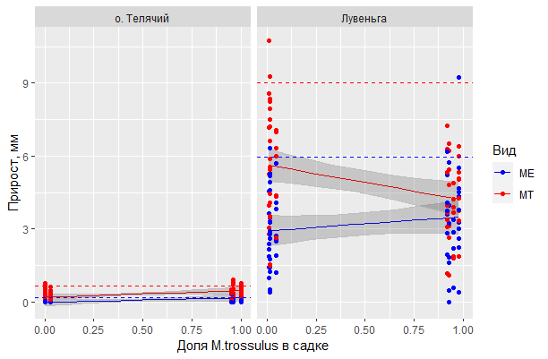

(Рис. ???. Влияние таксономического состава поселения (доля М. trossulus в садке, PropT) и соленостного режима на скорость роста у МТ и МЕ в Эксперименте 1. Непрерывными линиями обозначены линии регрессии, серая область вокруг линий – 95%-ный доверительный интервал. Штрих-линией обозначены средние значения прироста раковины в контрольных поселениях (садки с низкой плотностью поселения). Точками обозначены эмпирические данные. О. Телячий – станция с гипосалинными условиями (S = 10‰), Лувеньга – станция с нормальными соленостными условиями (S = 20‰).

В Эксперименте 2 нами анализировалась скорость роста (Модель 2) и индекс состояния (Модель 3) мидий двух видов в зависимости от длительности экспозиции, таксономического состава и плотности поселений. Результаты регрессионного анализа для двух моделей представлены в Таблице ??? Приложения ???.

Модель 2 визуализирована на Рис. ???. Все параметры модели (кроме тройного взаимодействия факторов вида, PropT и длительности экспозиции) оказывали достоверное влияние на прирост раковины мидий. Согласно построенной нами модели, при длительной экспозиции скорость роста моллюсков оказывается значительно ниже скорости роста при краткосрочной экспозиции. Скорость роста была различной у представителей двух видов – так, МТ характеризовались более низкой скоростью роста, нежели МЕ. Однако, наибольшие различия в приросте раковины проявлялись при взаимодействии факторов вида и состава поселения. Так, в краткосрочной перспективе наибольшую скорость роста МЕ демонстрируют в условиях доминирования своих сородичей, в то время как в условиях доминирования вида-конкурента их скорость роста снижается. МТ демонстрируют аналогичную тенденцию. В долгосрочной перспективе, оба вида характеризуются повышенной скоростью роста в поселениях, где доминирует МТ. Плотность поселения оказывала достоверное негативное влияние на скорость роста мидий. Необходимо отметить, что мы склонны с осторожностью интерпретировать результаты этой модели, ввиду того, что в итоговом массиве данных для Эксперимента 2 существует некоторый дисбаланс. Дисбаланс выражен в том, что количество мидий, для которых неизвестна их судьба, при долгосрочной экспозиции значительно выше, нежели для краткосрочной. Это связано с утерей меток и исчезновением большого количества раковин (вероятно) погибших моллюсков из поселений длительной экспозиции. Подробнее, см. раздел Обсуждение.

Я бы описал эти результаты так

В садках, установленных в зимнее время и выдержанных в течение ++ дней, величина прироста у мидий обоих видов значимо не различалась и была достаточно низкой (в среднем ++ за +++ дней экспозиции). Величина прироста у мидий в садках этой группы не зависила от таксономического состава поселения (PropT). В садках, выставленных в июне и экспонированных в течение ++ дней наблюдалась иная картина. Величина прироста у мидий двух видов была существенно выше, чем у мидий из группы, описанной ранее. При этом для ME наблюдалась явная зависимость величны прироста от таксономического состава поселения. В садках в которых доминировали MT прирост ME был ниже, чем в садках, где доминировали ME. В то же время явной зависимости прироста от таксономического состава поселений в случае MT не наблюдалось.

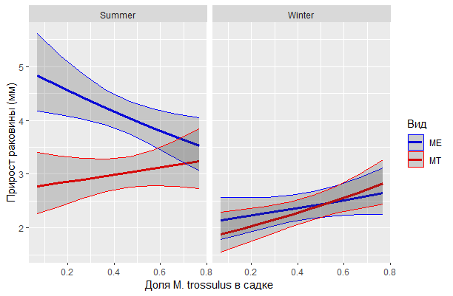

(Рис. ???. Влияние таксономического состава поселения (Доля М. trossulus в садке, PropT) на величину прироста раковины в садках при краткосрочной (Summer) и долгосрочной (Winter) экпозиции. Непрерывными линиями обозначены линии регрессии, серая область вокруг линий – 95%-ный доверительный интервал. Summer и Winter отражают время постановки эксперимента и длительность экспозиции – 3 и 8 месяцев соответственно. Первичные данные на данном графике не приводятся так как для данной визуализации значения следующих предикторов ++++ были подставлены в формулу модели, как средние.

Модель 3, описывающая связь между биотическими факторами и индексом состояния мидий, визуализирована на Рис. ???. Все параметры модели, (кроме фактора вида, который имел наименьший вклад), оказывали достоверное влияние на индекс состояния моллюсков. Необходимо отметить, что несмотря на присутствие фактора вида в анализе, сравнивать абсолютные значения индекса состояния между двумя видами – некорректно. Значения индекса состояния для МТ и МЕ в одних и тех же условиях будут заведомо разными по причине разницы в массе их раковин (МТ обладают более тонкой и легкой раковиной, поэтому значение индекса состояния для них будет всегда завышенным по сравнению с МЕ). Поэтому, в данном анализе мы сконцентрировали внимание именно на тенденциях изменения скорости роста.

Согласно нашей модели, при долгосрочной экспозиции индекс состояния обоих видов не демонстрировал зависимости от таксономического состава поселений. Однако, в садках, подвергшихся краткосрочной экспозиции было выявлено значимое снижение показателя индекса состояния у МЕ в поселениях, где доминирует вид-конкурент. У МТ же индекс состояния не имел значимой связи с таксономическим составом поселения.

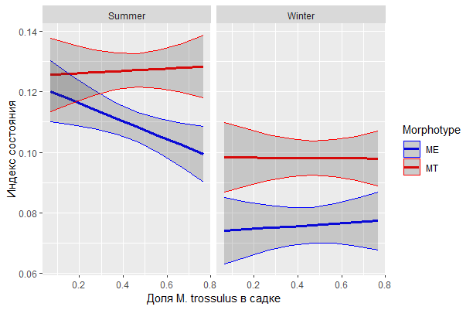

(Рис. ???. Влияние таксономического состава поселения (Доля М. trossulus в садке, PropT) на индекс состояния двух видов мидий при краткосрочной (Summer) и долгосрочной (Winter) экспозиции. Summer и Winter отражают время постановки эксперимента и длительность экспозиции – 3 и 8 месяцев соответственно. Межвидовое сравнение осложнено особенностями строения раковины моллюсков (подробнее см. описание результатов и раздел Обсуждение).

**Влияние таксономического состава смешанных поселений на смертность мидий.**

В Эксперименте 1 нами отдельно анализировалась смертность меченых и смертность фоновых мидий (Модель 4 и Модель 5). Результаты регрессионного анализа представлены в Таблице ??? Приложения ???.

Модель 4 описывает связь между вероятностью гибели меченого моллюска, его видом, соленостным режимом (станция), общей смертностью в поселении и начальным размером. Визуализация модели представлена на Рис. ???. ~~Характер зависимости смертности меченых мидий от таксономического состава поселения был одинаковым для обоих видов.~~  ~~Характер этой зависимости достоверно менялся в зависимости от соленостного режима.~~ В гипосалинных условиях станции на о. Телячий МЕ демонстрировали более высокую смертность по сравнению с МТ. Однако значимых различий в смертности мидий разных видов при экспозиции в нормальной солености (станция в Лувеньге) выявлено не было.

Построенная модель позволила выявить значимую связь веротности гибели меченных моллюсков с таксономическим составом смешанного поселения. В поселениях, где доминирует МТ, меченые мидии погибали ~~гораздо~~ чаще, нежели в поселениях, где доминировали МЕ.

Так, вероятность гибели меченых МЕ в гипосалинных условиях и при доминировании вида-конкурента достигала 75%, в то время как в присутствии своих сородичей – менее 30%.

Построенная модель выявила, также, зависимость смертности меченных мидий от уровня смерности фоновых мидий. Смертность меченных и фоновых мдий демонстрировала положителную корреляцию. ~~, достоверно и негативно влияла на смертность мелких меченых животных.~~ То есть, в садках, в которых погибло больше фоновых моллюсков, вероятность выживания меченных животных была выше. ~~Начальный размер влиял на смертность моллюсков недостоверно.~~

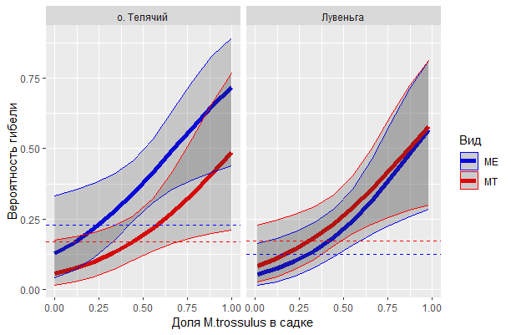

Рис. ???. Зависимость вероятности гибели мелких меченых мидий от доли MT в поселении (PropT) при различных соленостных режимах. О. Телячий соответствуют гипосалинные условия (S = 10‰), станции близ Лувеньги – нормальные соленостные условия (S = 20‰). Линиями обозначены линии регрессий, темная область – 95%-ный доверительный интервал. Пунктирные линии обозначают среднюю смертность меченых мидий в контрольных поселениях.

В связи с последней выявленной закономерностью мы проанализировали зависимость количества погибших фоновых мидий от таксономического состава смешанного поселения и уровня солености (Модель 5) . Визуализация модели представлена на Рис. ???. Результаты регрессионного анализа показали наличие достоверной и положительной связи между количеством погибших крупных (фоновых) моллюсков и таксономическим составом поселения. В условиях доминирования МТ животные гибли ~~практически~~ в 2,5 раза чаще, чем в поселениях с доминирующим МЕ. Количество смертей крупных моллюсков не зависело от соленостных условий и не различалось между двумя станциями.

В Эксперименте 2 смертность мидий нами анализировалась как совокупная смертность меченых и фоновых моллюсков в поселении и была представлена долей погибших моллюсков определенного вида от общей численности моллюсков этого же самого вида в поселении. Результаты регрессионного анализа (Модель 6) приведены в Таблице ??? Приложения ???. Согласно построенной ~~нами~~ модели плотность поселения имела значимое положительное влияние на смертность. Таксономический состав поселения так же влиял на смертность. В краткосрочном эксперименте (при экспозиции 3 месяца) в поселениях с выраженным доминированием МТ погибли более 50% МТ, в то время как смертность ~~(малочисленных в таких поселениях)~~ МЕ не превышала 20%. Обратная ситуация наблюдалась в поселениях с выраженным доминированием МЕ. В таких поселениях оба вида характеризовались довольно низкой смертностью (менее 20%).

В группе садков, которые экспонировали более длительное время (садки установленные зимой) описанно закономерности мы не наблюдали. Значимой связи смертности с таксономическим составом смешанного поселения выявлено не было. При этом уровень смерности двух видов значимо не различался.

~~В поселениях, где доминирует МЕ, смертность обоих видов была более высокой, нежели в поселениях с доминирующим МТ. Интерпретация такого результата требует осторожности. Поскольку при оценке гибели моллюсков нами учитывались только те мидии, судьба которых нам достоверно известна (то есть была найдена створка животного, на которой возможно было определить морфотип и/или метку), то смертность, наблюдаемая нами в долгосрочной экспозиции, скорее всего, сильно занижена – ввиду утраты части створок и меток.~~

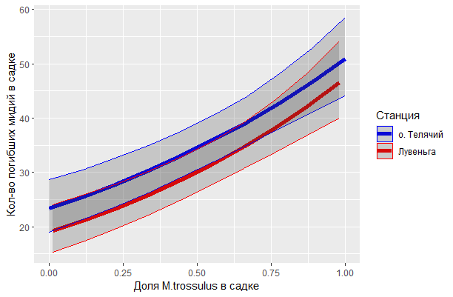

Рис. ???. Зависимость количества погибших фоновых (крупных) мидий в Эксперименте 1 от таксономического состава поселения (PropT) и соленостного режима (станция). Цветные линии обозначают линии регрессии, темные области обозначают 95%-ный доверительный интервал.

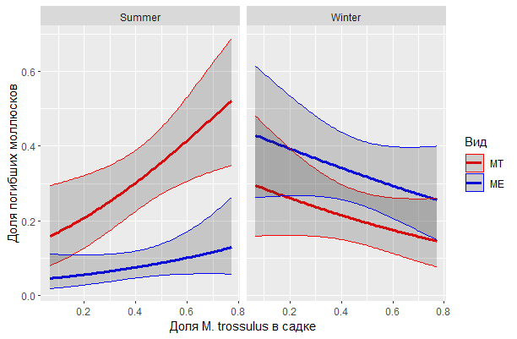

Рис. ???. Доля погибших животных определенного вида от общего числа особей этого вида в поселении в зависимости от таксономического состава поселения и длительности экспозиции. Цветные линии отображают линии регрессии, темные области – 95%-ный доверительный интервал. Summer и Winter отражают время начало экспозиции и являются краткосрочной (3 месяца) и долгосрочной (8 месяцев) экспозициями соответственно.

**Влияние таксономического состава поселения на силу прикрепления мидий к субстрату и интенсивность образования биссуса.**

Мы проанализировали характереистики биссуса у мидий, которые были подвергнуты долговременной экспозиции (Эксперимент 2). Результаты построения регрессионных моделей представлены в Таблице ??? Приложения ??? (Модель 7). Визуализация Модели 7 представлена ниже на рис. ???.

Сила прикрепления мидий к субстрату сила положительно зависела от размера особей, но не демонстрировала значимой связи с таксономическим составом поселения, в котором экспонировались моллюски. При этом, МТ прикреплялись к субстрату значительно сильнее, нежели МЕ. .

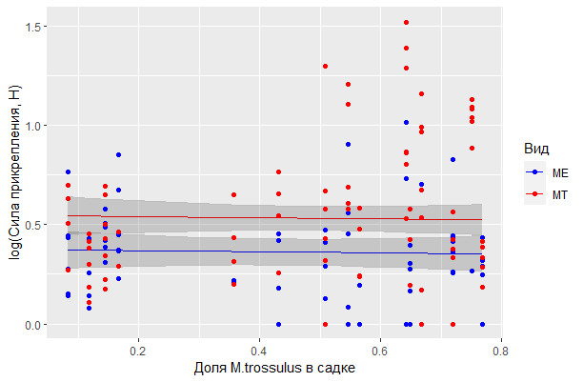

Рис. ???. Зависимость силы прикрепления МТ и МЕ к искусственному субстрату в зависимости от преобладания МТ в поселении. В анализе были использованы моллюски из садков, подвергнутых долгосрочной экспозиции в Эксперименте 2. Зависимая переменная представлена в форме натурального логарифма силы прикрепления. Точками обозначены первичные данные. Остальные обозначения, как на предыдущих рисунках.

Материал, полученный в Эксперименте 3 (экспозиция моллюсков в течение +++ дней) позволил оценить зависимость силы прикрепления биссуса и количества образуемых биссусных нитей в мидий двух видов в зависимости от такономического состава смешанного поселения (Модель 8 и Модель 9). Результаты регрессионного анализа приведены в Таблице ??? Приложения ???. Модели визуализированы ниже на Рис. ??? и Рис. ???.

Сила прикрепления мидий к субстрату демонстрировала значимую связь с долей МТ в поселении. Моллюски обеих видов, которые содержались в поселениях , где доминировали МЕ, демонстрировали близкие значения силы прикрепления. Однако сила прикрепления MЕ снижалась по мере увеличения доли МТ.

Вес мидий, использованный в Модели 8 в качестве ковариаты, предсказуемо оказывал положительное влияние на силу прикрепления.

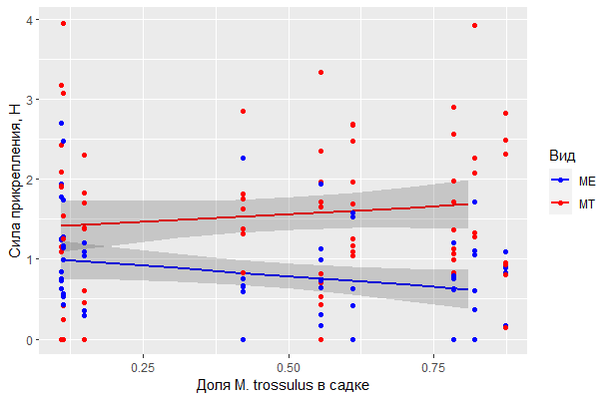

Рис. ???. Сила прикрепления двух видов мидий в зависимости от доли МТ в поселении при краткосрочной экспозиции (14 дней). Обозначения, как на предыдущих рисунках.

Таксономический состав поселения, однако, не оказывал значимого влияния на количество образуемых мидиями биссусных нитей (Модель 9). При этом МТ демонстрировали достоверную тенденцию к более интенсивному образованию биссуса, нежели МЕ. Количество образуемых бляшек негативно и значительно зависело от размера мидии, то есть крупные моллюски были склонны образовывать меньше биссусных нитей. Плотность поселения не оказывала значимого эффекта на интенсивность образования биссуса.

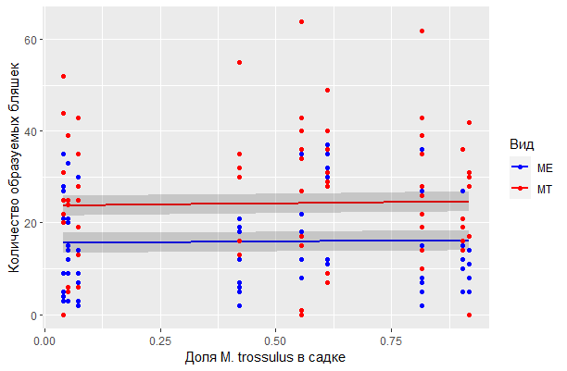

Рис. ???. Количество образуемых мидиями биссусных бляшек после 14 дней экспозиции в поселениях с различным таксономическим составом. Обозначения, как на предыдущих рисунках.

**Влияние соленостного стресса на силу прикрепления мидий.**

В Эксперименте 4 мы исследовали силу прикрепления двух видов мидий в различных соленостных условиях. Результаты двух построенных моделей приведены в Таблице ??? Приложения ???.

Результаты регрессионного анализа (Модель 10, визуализация на Рис. ???) показали достоверное влияние взаимодействия факторов вида, солености и веса мидии на силу. В нормальных соленостных условиях (24‰ и 20‰) оба вида мидий практически не различались в своей силе прикрепления к субстрату. Различия проявились в гипосалинных (16‰) и экстремально гипосалинных (12‰) условиях. Количество не прикрепившихся МЕ возрастало с понижением солености. Одновременно с этим, крупные особи МТ демонстрировали тенденцию к увеличению силы прикрепления именно в гипосалинных условиях.

На том же самом массиве данных нами был проведен дополнительно анализ вероятности прикрепления к субстрату в зависимости от солености и веса мидий (Модель 11, визуализация представлена ниже на Рис. ???). Вероятность прикрепления к субстрату значимо положительно зависела от массы моллюсков. Вероятность прикрепления МЕ заметно снижалась в гипосалинных условиях и достигала 25% в условиях экстремального опреснения (12‰). В то же время, вероятность прикрепления у MT от соленоти не зависела и была ври всех значениях солености высока (около 80%).

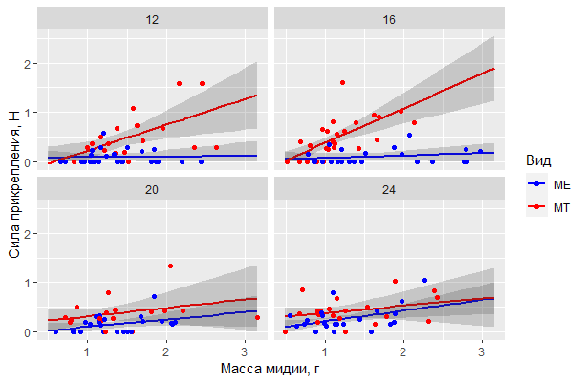

Рис. ???. Сила прикрепления биссуса к субстрату у МТ и МЕ при четырех соленостях в зависимости от массы моллюсков. Обозначения, как на предыдущих рисунках.

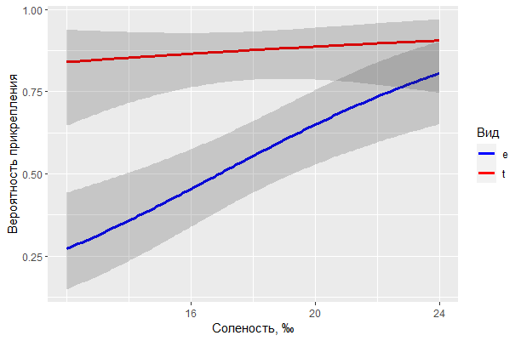

(Рис. ???. Вероятность прикрепления МТ и МЕ в зависимости от солености. Обозначения, как на предыдущих рисунках.

**Влияние динамически меняющейся солености на реакцию схлопывания и открывания створок у мидий.**

Результаты регрессионного анализа приведены, описывающего зависимость статуса моллюска (открыты или закрыты створки) от изменяющейся солености приведены в Таблице ??? Приложения ???. Модель 12 визуализирована на Рис. ???.

В нашем эксперименте мидии реагировали на понижение солености предсказуемо – закрывая свои створки раковины. Вероятность того, что створки открыты значимо положительно зависела от солености в аквариумах. При этом, статус створок зависел от фазы цикла эксперимента – то есть понижается или повышается соленость. Мидии обоих видов закономерно, открывали свои створки при более высокой солености. Нами были обнаружены небольшие, но значимые отличия в реакции МТ и МЕ на понижающуюся соленость. Различия проявлялись уже при достижении солености 17‰, когда МТ оказывались закрытыми немного чаще, чем МЕ. Однако, по достижении экстремально низкой солености (10‰) МТ были открыты несколько чаще, нежели МЕ.

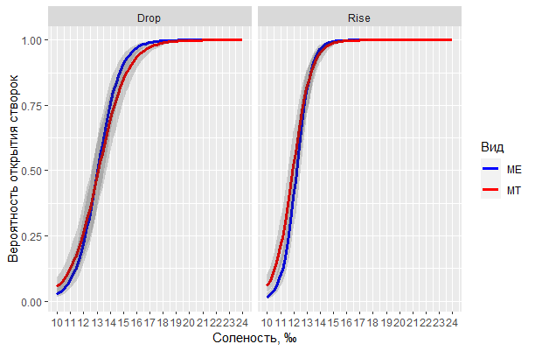

Рис. ???. Вероятность того, что створки мидии открыты, в зависимости от солености и фазы цикла. Слева (Drop) представлена первая фаза цикла – понижение солености от 24‰ до 10‰. Справа (Rise) представлена вторая фаза цикла – повышение солености. Линиями обозначены линии регрессии, темная область – 95%-ный доверительный интервал.

**Влияние хронического соленостного стресса на выживаемость мидий.**

Для анализа выживаемости мидий в условиях хронического соленостного стресса нами была построена модель Кокса (Модель 12). Результаты модели представлены в Таблице ??? Приложения ???.

Нами было выявлено значимое влияние взаимодействия факторов солености и вида на пропорциональные риски (hazard ratio) смерти моллюсков. Различия в уровне риска между видами были достоверными только в нормальных соленостных условиях – при 24‰. МТ в нормальных соленостных условиях гибли значительно чаще, нежели МЕ (см. Рис. ???). Согласно построенной нами модели, уровень риска для МТ при 24‰ был в 3,65 раз выше, чем для МЕ. Смертность МТ при 24‰ достигла 48%, тогда как МЕ – лишь 18%. В условиях умеренного опреснения (16‰) смертность моллюсков практически не отличалась: на конец экспозиции погибли 22% МЕ и 18% МТ. В условиях сильного опреснения (13‰) погибли 38% МЕ и 50% МТ. Уровень риска при 13‰ для МТ был несколько выше (в 1,56 раза), чем для МЕ (p = 0.053). В условиях же экстремального опреснения (10‰) риски для МТ не значительно снижались по сравнению с МЕ (до 0,67). В экстремальных гипосалинных условиях доля погибших МЕ составила 50%, а МТ – 34%.

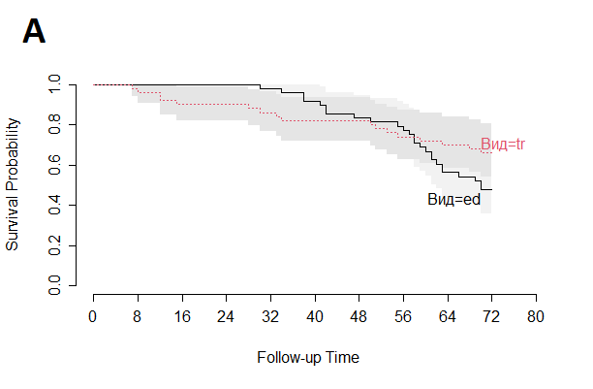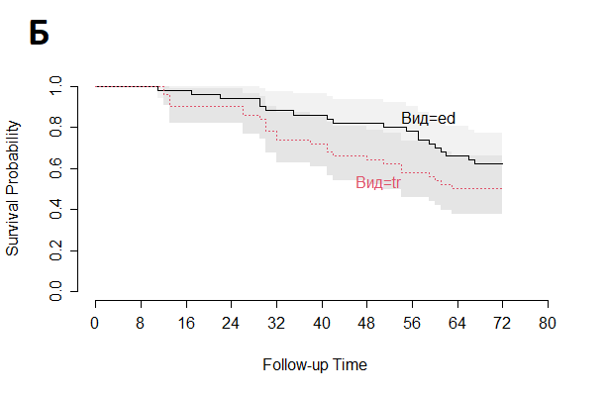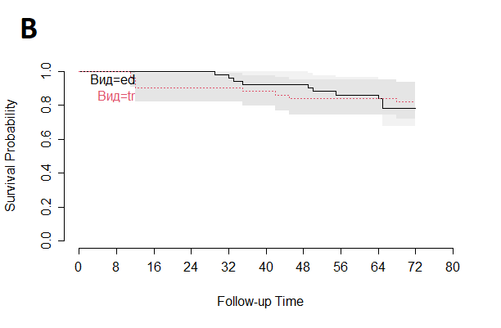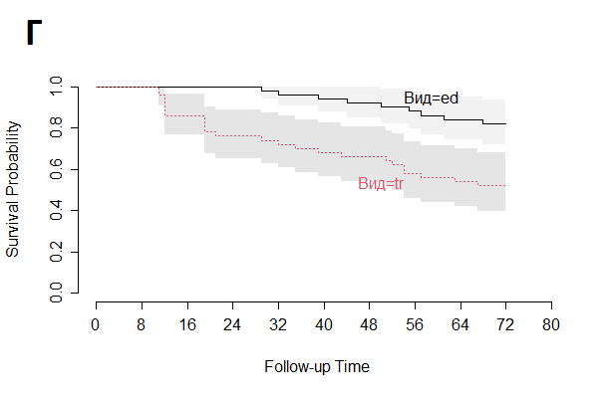

Рис. ???. Кривые выживаемости МТ (tr) и МЕ (ed) в зависимости от времени (дни). **А –** при солености 10‰. **Б –** при солености 13‰. **В –** при солености 16‰. **Г –** при солености 24‰. Кривые выживаемости построены методом Калпан-Майера для каждой солености отдельно. Темные области – 95%-ный доверительный интервал.

**Состав органического компонента осмолитов у мидий разных видов в различных соленостных условиях.**

В ходе тандемной жидкостной хроматографии и масс-спектрометрии были зарегистрировано 35 метаболитов и осмолитов в каждой ткани. Полученный массив данных был загружен на сайт [www.metaboanalyst.com](http://www.metaboanalyst.com), где был проведен анализ насыщения метаболических путей (metabolic pathways enrichment analysis). На основе этого анализа метаболиты и осмолиты, которые относились к метаболическим путям с наибольшим насыщением, были объединены в функциональные группы. Список метаболитов и функциональные группы приведены в Таблице ??? Приложения.

Из 35 метаболитов осмолитами являлись 20. Более 75% от общей массы идентифицированных осмолитов в жаберной ткани (и более 50% в гепатопанкреасе) у обоих видов мидий приходилось на три основных осмолита, характерных для двустворчатых моллюсков – это таурин, глицин и аспартат (см. Рис. ??? и Рис. ???).

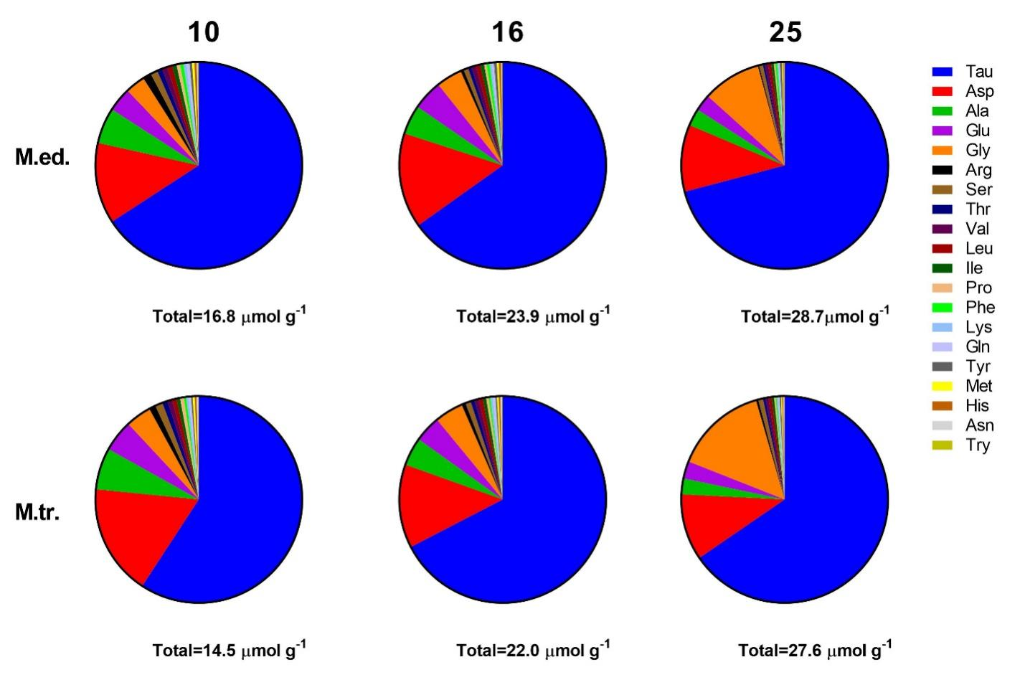

(Рис. ???. Состав органического компомнента осмолитов в жаберной ткани МЕ (сверху) и МТ (снизу) при трех соленостях: 10‰, 16‰ т 25‰.). Под секторными диаграммами представлено среднее значение совокупной концентрации осмолитов в группе

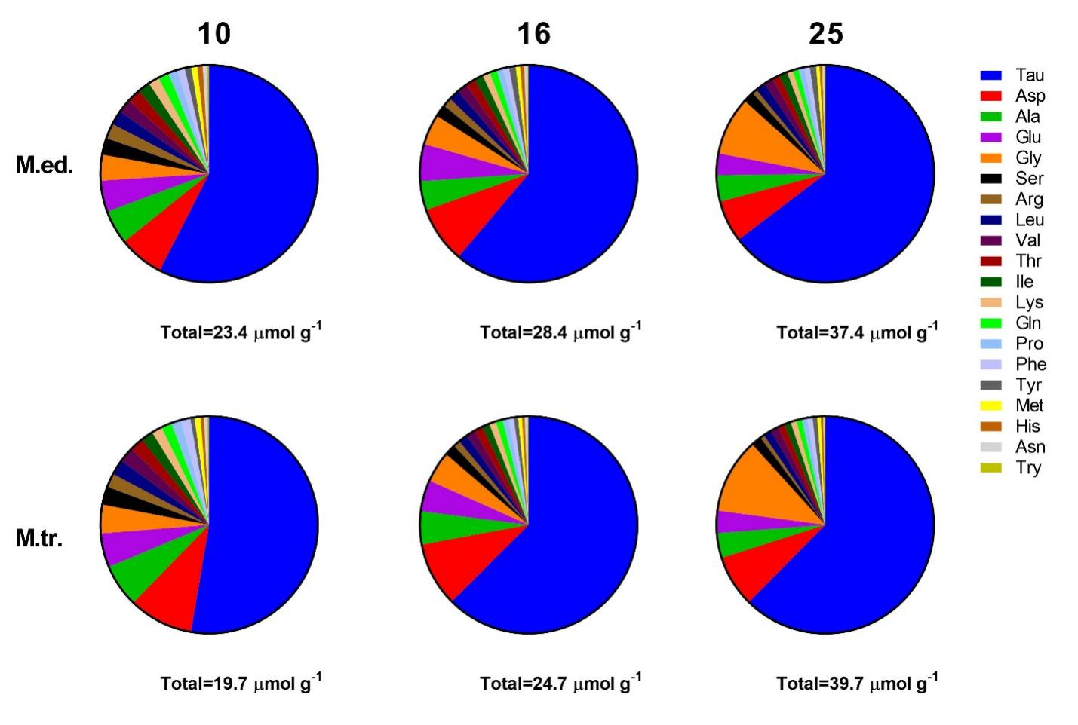

(Рис. ???. Состав органического компомнента осмолитов в тканях гепатопанкреаса МЕ (сверху) и МТ (снизу) при трех соленостях: 10‰, 16‰ т 25‰. )

Дисперсионный анализ совокупной концентрации осмолитов показал значимое влияние солености и вида на концентрацию осмолитов в жаберной ткани. Общая концентрация осмолитов закономерно снижалась с понижением солености. МТ демонстрировали более высокие концентрации осмолитов в жаберной ткани, особенно при экстремальном опреснении (10‰) (см. Рис. ???). Отсутствие значимого взаимодействия факторов свидетельствует о том, что оба вида мидий однотипно реагируют на изменение солености.

Р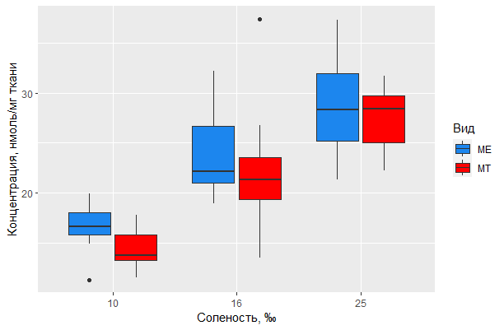

(Рис. ???. Совокупная концентрация осмолитов в жаберной ткани МТ и МЕ в различных соленостных условиях)

В тканях гепатопанкераса мы наблюдали похожую картину. Соленость имела значительное влияние на совокупную концентрацию осмолитов, их концентрация снижалась с уменьшением солености (см. Рис. ???). Видовая принадлежность мидий не оказывала значимого влияния на концентрацию осмолитов в гепатопанкреасе. Однако необходимо отметить, что МТ демонстрировали тенденцию к более высоким концентрациям осмолитов при понижении солености (аналогичная тенденция была отмечена при анализе жаберной ткани). Влияние взаимодействия факторов солености и вида в данном случае не было значимым (p = 0.069). Результаты дисперсионного анализа для жаберной ткани и для гепатопанкреаса приведены ниже в Таблице ??? и Таблице ??? соответственно.

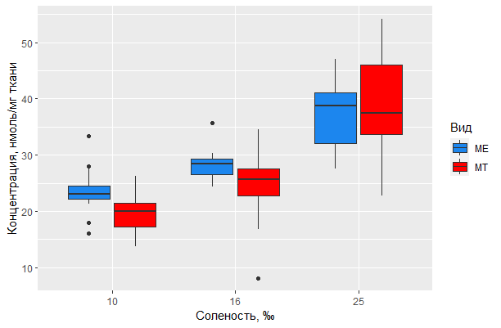

(Рис. ???. Совокупная концентрация осмолитов в тканях гепатопнкреаса МТ и МЕ при различных соленостных условиях)

Таблица ???. Результаты дисперсионного анализа совокупной концентрации органических осмолитов в жаберной ткани МТ и МЕ при различной солености

|  |  |  |  |  |
| --- | --- | --- | --- | --- |
| **Жабры** | Df | SS | F-критерий | p-value |
| Вид | 1 | 67.41 | 4.8770 | 0.02994 |
| Соленость | 2 | 2416.05 | 87.4017 | <0.001 |
| Вид:соленость | 2 | 5.45 | 0.1972 | 0.82142 |
| Остатки | 84 | 1161.01 |  |  |

Таблица ???. Результаты дисперсионного анализа совокупной концентрации органических осмолитов в тканях гепатопанкреаса у МТ и МЕ при различной солености

|  |  |  |  |  |
| --- | --- | --- | --- | --- |
| **Гепатопанкреас** | Df | SS | F-критерий | p-value |
| Вид | 1 | 88.1 | 2.7253 | 0.10264 |
| Соленость | 2 | 4527.9 | 69.9982 | <0.001 |
| Вид:соленость | 2 | 178.2 | 2.7542 | 0.06963 |
| Остатки | 81 | 2619.8 |  |  |

Для того, чтобы проанализировать, как меняются концентрации всх 35 осмолитов и метаболитов в тканях мидий в зависимости от солености, был проведен анализ избыточности (RDA), результаты которого приведны на Рис ++. Доля описанной моделью инерции составила 23,19%. ~~На три канонические оси приходилось 34,6% суммарной изменчивости (17%, 11,4% и 6,2% соответственно)~~ Тут что-то не так. Хочу увидеть циферки.

С помощью пермутационного теста мы продемонстрировали, что влияние обеих предикторов, включенных в модель (Соленость и Вид), было значимым (Табл. ++)., то есть оба фактора влияли на изменение композицию метаболитов.

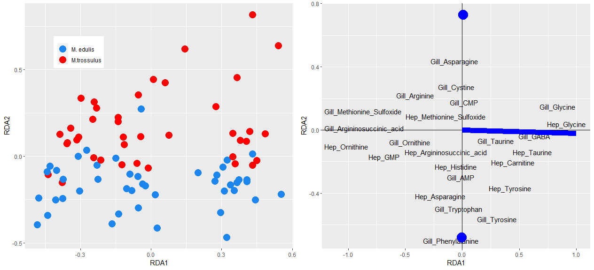

(Рис. ???. Ординация особей (левая панель) и метаболитов (правая панель) в первых двух канонических осях. На правой панели стрелка указывает направление, соответствующее увеличению солености; красный и синий крестики маркируют центроиды, соответствующие двум видам (MT и ME, соответственно)..

Как видно из ординации (Рис. ???), изменение концентрации большинства метаболитов объясняется либо фактором вида, либо фактором солености. К метаболитам, которые сильно связаны с осью RDA2 (отражает видовую принадлежность мидий) относятся: гистиндин, аспарагин, триптофан, фениаланин, АМФ и ЦМФ, а также цистин. Практически все эти вещества, кроме азотистых оснований, относятся к минорным осмолитам и не были отнесены нами ни к каким другим функциональным группам. Наиболее интересная картина представляется вдоль оси RDA1 (которая отражает изменение концентрации метаболитов с соленостью). К признакам с наибольшей нагрузкой на эту ось относятся метаболиты из функциональной группы азотистого обмена и экскреции (орнитин, аргининосуккцинат, аргинин), а также мажорные осмолиты (таурин и глицин). Кроме того, по-видимому, соленость негативно влияет на концентрацию метионин сульфоксида – маркера оксидативного стресса. Однако, примечательно, что ни суккцинат, ни малат, не изменяют своей концентрации в зависимости от солености. Метаболиты, связанные с азотистым обменом и экскрецией, закономерно демонстрируют повышение концентрации в условиях опреснения, тогда концентрация мажорных осмолитов, наоборот, положительно связана с соленостью. На фоне изменения концентрации мажорных осмолитов с соленость, изменения концентрации минорных осмолитов выглядят незначительными. Необходимо отметить, что именно изменчивость концентрации таурина, глицина и орнитина (для всех – в жабрах и гепатопанкреасе), а также аргининосуккцината (только в жабрах) – лучше изменчивости других метаболитов объясняется моделью. Именно для этих метаболитов доля объясненной моделью изменчивости превосходит долю необъясненной.

Для отдельных метаболитов и осмолитов нами был проведен дисперсионный анализ. Результаты дисперсионного анализа приведены в Таблице ??? Приложения.

Дисперсионный анализ показал, что три основных участника цикла мочевой кислоты (орнитин, аргинин и аргининосуккцинат) сильно зависели от солености. Для тканей гепатопанкреаса дисперсионный анализ показал достоверное влияние вида на все три метаболита. МЕ демонстрировали гораздо большие значения концентраций метаболитов цикла мочевой кислоты (см. Рис. ???). Для орнитина в гепатопанкреасе было показано достоверное влияние взаимодействия факторов вида и солености. Так, например, в условиях экстремального опреснения концентрация орнитина у МЕ возрастала гораздо больше, нежели у МТ. Влияние взаимодействия факторов было, так же, достоверным и для концентрации аргинина в жаберной ткани. Тенденция к изменению концентрации в гипосалинных условиях для аргинина была аналогичной орнитину.

Соленость оказывала значимый эффект на все три мажорных осмолита – их концентрация снижалась с понижением солености. Видовые различия в концентрации таурина – самого многочисленного из мажорных осмолитов – были значительны в жаберной ткани (см. Рис. ???). МЕ характеризовались повышенной концентрацией таурина. В случае аспартата и глицина было показано достоверное влияние взаимодействия факторов на их концентрацию. Так, например, в условиях нормальной солености МТ демонстрировали повышенную концентрацию глицина как в жабрах, так и в гепатопанкреасе (см. Рис. ???), однако при понижении солености его концентрация у МЕ и МТ – практически не отличалась. Аналогичной была тенденция и для аспартата.

Только часть метаболитов, характеризующих аэробный и анаэробный обмен, изменялась с понижением солености. Концентрации малата и суккцината были выше при 16‰. Концентрация лактата не изменялась при изменении солености вовсе. Примечательно, что концентрация метионин сульфоксида – маркера оксидативного стресса – достоверно повышалась в гипосалинных условиях. Однако, никаких видовых различий в концентрациях этих метаболитов нами не было обнаружено.

Дисперсионный анализ показал достоверные видовые различия только в концентрации АМФ – его концентрация в жаберной ткани была значительно выше у МЕ. Тогда как для ЦМФ никаких различий мы не обнаружили. Концентрация ГМФ достоверно зависела от солености. В обеих тканях его концентрация была выше у МЕ.

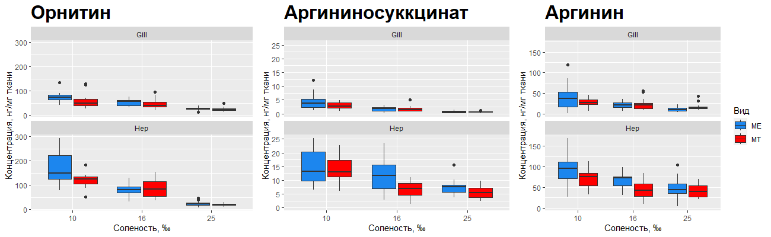

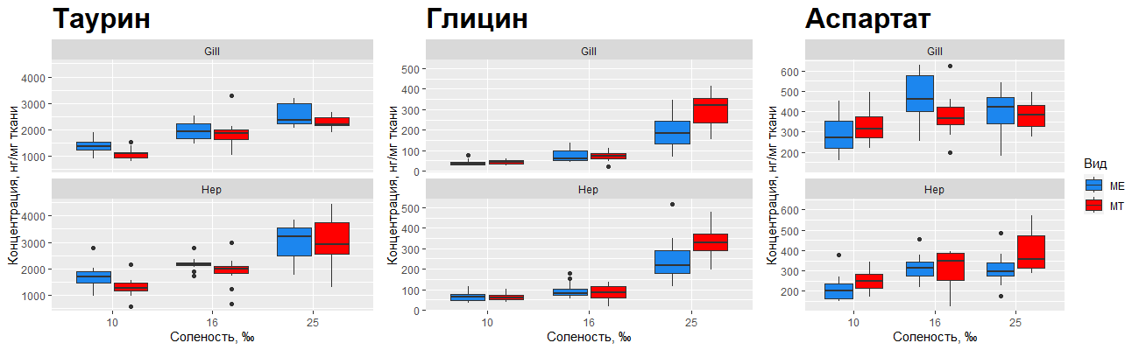

Все без исключения методики определения индекса состояния у мидий требуют измерения массы или объема тканей, включая раковину. Многочисленные литературные данные и наши собственные наблюдения указывают на то, что M. trossulus зачастую обладают гораздо более тонкой, хрупкой и легкой раковиной (Beaumont et al., 2008; Katolikova et al., 2016). Данный факт затрудняет использование индекса состояния при межвидовом сравнении

Bach, L., Zbawicka, M., Strand, J., & Wenne, R. (2018). Mytilus trossulus in NW Greenland is genetically more similar to North Pacific than NW Atlantic populations of the species. *Marine Biodiversity*, *49*(2), 1053–1059. https://doi.org/10.1007/s12526-018-0870-0

Bates, J. A., & Innes, D. J. (1995). Genetic variation among populations of Mytilus spp. in eastern Newfoundland. *Marine Biology*, *124*, 417–424.

Bayne, B. L. (1965). Growth and the delay of metamorphosis of the larvae of Mytilus edulis (L.). *Ophelia*, *2*(1), 1–47. https://doi.org/10.1080/00785326.1965.10409596

Beaumont, A. R., Hawkins, M. P., Doig, F. L., Davies, I. M., & Snow, M. (2008). Three species of Mytilus and their hybrids identified in a Scottish Loch : natives , relicts and invaders ? *Journal of Experimental Marine Biology and Ecology*, *367*(2), 100–110. https://doi.org/10.1016/j.jembe.2008.08.021

Bierne, N., Bonhomme, F., & David, P. (2003). Habitat preference and the marine-speciation paradox. *Proceedings of the Royal Society B: Biological Sciences*, *270*(1522), 1399–1406. https://doi.org/10.1098/rspb.2003.2404

Bierne, N., Borsa, P., Daguin, C., Jollivet, D., Viard, F., Bonhomme, F., & David, P. (2003). Introgression patterns in the mosaic hybrid zone between Mytilus edulis and M. galloprovincialis. *Molecular Ecology*, *12*(2), 447–461. https://doi.org/10.1046/j.1365-294X.2003.01730.x

Borcard, D., Gillet, F., & Legendre, P. (2011). Numerical Ecology with R. In *Numerical Ecology with R*. https://doi.org/10.1007/978-1-4419-7976-6

Braby, C. E., & Somero, G. N. (2006). Following the heart : temperature and salinity effects on heart rate in native and invasive species of blue mussels ( genus Mytilus ). *The Journal of Experimantal Biology*, *209*, 2554–2566. https://doi.org/10.1242/jeb.02259

Davenport, J., & Chen, X. (1987). A comparison of methods for the assessment of condition in the mussel (Mytilus edulis L.). *Journal of Molluscan Studies*, *53*(3), 293–297. https://doi.org/10.1093/mollus/53.3.293

Duarte, C. M. (2020). Dense Mytilus Beds Along Freshwater-Influenced Greenland Shores : Resistance to Corrosive Waters Under High Food Supply. *Estuaries and Coasts*, *43*, 387–395. https://doi.org/https://doi.org/10.1007/s12237-019-00682-3 Dense

Dunkler, D., Ploner, M., Schemper, M., & Heinze, G. (2018). Weighted Cox regression using the R package coxphw. *Journal of Statistical Software*, *84*(2). https://doi.org/10.18637/jss.v084.i02

Gardner, J. P. A., & Thompson, R. J. (2001). The effects of coastal and estuarine conditions on the physiology and survivorship of the mussels Mytilus edulis , M . trossulus and their hybrids. *Journal of Experimental Marine Biology and Ecology*, *265*, 119–140.

Gardner, J. P. A., & Thompson, R. J. (2009). Influence of genotype and geography on shell shape and morphometric trait variation among North Atlantic blue mussel ( Mytilus spp .) populations. *Biological Journal of the Linnean Society*, *96*, 875–897.

Harrell, F. E. (2015). *Regression Modeling Strategies.* Springer Cham.

Hayhurst, S., & Rawson, P. D. (2009). SPECIES-SPECIFIC VARIATION IN LARVAL SURVIVAL AND PATTERNS OF DISTRIBUTION FOR THE BLUE MUSSELS MYTILUS EDULIS AND MYTILUS TROSSULUS IN THE GULF OF MAINE. *Journal of Molluscan Studies*, *75*(May), 215–222. https://doi.org/10.1093/mollus/eyp019

Heath, D. D., Rawson, P. D., & Hilbish, T. J. (1995). PCR-based nuclear markers identify alien blue mussel ( Mytilus spp.) genotypes on the west coast of Canada . *Canadian Journal of Fisheries and Aquatic Sciences*, *52*(12), 2621–2627. https://doi.org/10.1139/f95-851

Innes, D. J., & Bates, J. A. (1999). Morphological variation of Mytilus edulis and Mytilus trossulus in eastern Newfoundland. *Marine Biology*, *133*(4), 691–699. https://doi.org/10.1007/s002270050510

Inoue, K., Waite, J. H., Matsuoka, M., Odo, S., & Harayama, S. (1995). Interspecific Variations in Adhesive Protein Sequences of Mytilus edulis , M . galloprovincialis and M. trossulus. *Biological Bulletin*, *189*(3), 370–375.

Jones, S. J., Lima, F. P., & Wethey, D. S. (2010). Rising environmental temperatures and biogeography: Poleward range contraction of the blue mussel, Mytilus edulis L., in the western Atlantic. *Journal of Biogeography*, *37*(12), 2243–2259. https://doi.org/10.1111/j.1365-2699.2010.02386.x

Katolikova, M., Khaitov, V., Väinölä, R., Gantsevich, M., & Strelkov, P. (2016). Genetic, ecological and morphological distinctness of the blue mussels Mytilus trossulus gould and M. edulis l. in the White Sea. *PLoS ONE*, *11*(4), 1–25. https://doi.org/10.1371/journal.pone.0152963

Khaitov, V. (2013). *Dynamics of salinity, temperature of seawater, and wave characteristics, Yuzhnaya inlet, Ryashkov Island, 01.06–19.08.2012* (A. S. Koryakin (ed.); The chroni, Issue Book 58). www.kandalaksha-reserve.org/letopis/letopis_2012_koryakin_khaitov_voda.pdf

Khaitov, V., Makarycheva, A., Gantsevich, M., Lentsman, N., Skazina, M., Gagarina, A., Katolikova, M., & Strelkov, P. (2018). Discriminating Eaters : Sea Stars Asterias rubens L . Feed Preferably on Mytilus trossulus Gould in Mixed Stocks of Mytilus trossulus and Mytilus edulis L . *Biology Bulletin*, *234*(April).

Khaitov, V., Marchenko, J., Katolikova, M., Väinölä, R., Kingston, S. E., Carlon, D. B., Gantsevich, M., & Strelkov, P. (2021). Species identification based on a semi-diagnostic marker: Evaluation of a simple conchological test for distinguishing blue mussels Mytilus edulis L. And M. trossulus Gould. *PLoS ONE*, *16*(July), 1–27. https://doi.org/10.1371/journal.pone.0249587

Khalaman, V. V., & Lezin, P. A. (2015). Clumping behavior and byssus production as strategies for substrate competition in Mytilus edulis. *Invertebrate Biology*, *134*(1), 38–47. https://doi.org/10.1111/ivb.12075

Kijewski, T., Śmietanka, B., Zbawicka, M., Gosling, E., Hummel, H., & Wenne, R. (2011). Distribution of Mytilus taxa in European coastal areas as inferred from molecular markers. *Journal of Sea Research*, *65*(2), 224–234. https://doi.org/10.1016/j.seares.2010.10.004

Knowlton, N. (1993). SIBLING SPECIES IN THE SEA. *Annual Review of Ecology and Systematics*, *24*, 189–216.

Koo, T. K., & Li, M. Y. (2016). A Guideline of Selecting and Reporting Intraclass Correlation Coefficients for Reliability Research. *Journal of Chiropractic Medicine*, *15*(2), 155–163. https://doi.org/10.1016/j.jcm.2016.02.012

Lowen, J. B., Innes, D. J., & Thompson, R. J. (2013). *Predator-induced defenses differ between sympatric Mytilus edulis and M . trossulus*. *475*, 135–143. https://doi.org/10.3354/meps10106

Mallet, A. L., & Carver, C. E. (1995a). Comparative growth and survival patterns of Mytilus trossulus an Mytilus edulis in Atlantic Canada. *Canadian Journal of Fisheries and Aquatic Sciences*, *52*(9).

Mallet, A. L., & Carver, C. E. (1995b). Comparative growth and survival patterns of Mytilus trossulus and Mytilus edulis in Atlantic Canada. *Canadian Journal of Fisheries and Aquatic Sciences*, *52*(9), 1873–1880. http://www.nrcresearchpress.com/doi/abs/10.1139/f95-780

Mayr, E., & Ashlock, P. D. (1991). *Priciples of systematic zoology*. McGraw-Hill.

McDonald, J. H., Seed, R., & Koehn, R. K. (1991). Allozymes and morphometric characters of three species of Mytilus in the Northern and Southern Hemispheres. *Marine Biology*, *111*(3), 323–333. https://doi.org/10.1007/BF01319403

Melzner, F., Casties, I., Panknin, U., Stange, P., Tru, K., Gorb, S. N., & Gutowska, M. A. (2011). Food Supply and Seawater pCO 2 Impact Calcification and Internal Shell Dissolution in the Blue Mussel Mytilus edulis. *PLoS ONE*, *6*(9). https://doi.org/10.1371/journal.pone.0024223

Penney, A. R. W., Hart, M. J., Templeman, N. D., Penney, R. W., Hart, M. J., & Templeman, N. D. (2008). *Genotype-dependent Variability in Somatic Tissue and Shell Weights and Its Effect on Meat Yield in Mixed Species [ Mytilus edulis L ., M . trossulus ( Gould ), and Their Hybrids ] Cultured Mussel Populations*. *27*(4), 827–834.

Penney, R. W., Hart, M. J., & Templeman, N. D. (2007). Shell Strength and Appearance in Cultured Blue Mussels Mytilus edulis, M. trossulus , and M. edulis × M. trossulus Hybrids . *North American Journal of Aquaculture*, *69*(3), 281–295. https://doi.org/10.1577/a06-044.1

Price, H. A. (1982). An Analysis of Factors Determining Seasonal Variation in the Byssal Attachment Strength of Mytilus Edulis. *Journal of the Marine Biological Association of the United Kingdom*, *62*, 147–155.

Qiu, J., Tremblay, R., & Bourget, E. (2002). Ontogenetic changes in hyposaline tolerance in the mussels Mytilus edulis and M . trossulus : implications for distribution. *Marine Ecology Progress Series*, *228*(Remane 1971), 143–152.

Rawson, P. D., & Harper, F. M. (2009). Colonization of the northwest Atlantic by the blue mussel, mytilus trossulus postdates the last glacial maximum. *Marine Biology*, *156*(9), 1857–1868. https://doi.org/10.1007/s00227-009-1218-x

Rawson, P. D., & Hilbish, T. J. (1995). Evolutionary relationships among the male and female mitochondrial DNA lineages in the Mytilus edulis species complex. *Molecular Biology and Evolution*, *12*(5), 893–901. https://doi.org/10.1093/oxfordjournals.molbev.a040266

Reimer, O., & Harms, S. (2001). Predator-inducible changes in blue mussels from the predator-free Baltic Sea. *Marine Biology*, *139*, 959–965. https://doi.org/10.1007/s002270100606

Riginos, C., & Cunningham, C. W. (2005). Local adaptation and species segregation in two mussel ( Mytilus edulis × Mytilus trossulus ) hybrid zones. *Molecular Ecology*, *14*(2), 381–400. https://doi.org/10.1111/j.1365-294X.2004.02379.x

Riginos, C., & Henzler, C. M. (2008). Patterns of mtDNA diversity in North Atlantic populations of the mussel Mytilus edulis. *Marine Biology*, *155*(4), 399–412. https://doi.org/10.1007/s00227-008-1038-4

Riginos, C., Hickerson, M. J., Henzler, C. M., & Cunningham, C. W. (2004). Differential patterns of male and female mtDNA exchange across the Atlantic ocean in the blue mussel, Mytilus edulis. *Evolution*, *58*(11), 2438–2451. https://doi.org/10.1111/j.0014-3820.2004.tb00873.x

Roman, W., Bach, L., & Strelkov, P. (2020). *Trans-Atlantic Distribution and Introgression as Inferred from Single Nucleotide Polymorphism : Mussels Mytilus and Environmental Factors*. *May*. https://doi.org/10.3390/genes11050530

Shang, Y., Wang, X., Shi, Y., Huang, W., Sokolova, I., Chang, X., Chen, D., Wei, S., Khan, F. U., Hu, M., & Wang, Y. (2023). Ocean acidificationf affects the bioenergetics of marine mussels as revealed by high-coverage quantitative metabolomics. *Science of the Total Environment*, *858*(November 2022). https://doi.org/10.1016/j.scitotenv.2022.160090

Śmietanka, B., & Burzyński, A. (2017). Disruption of doubly uniparental inheritance of mitochondrial DNA associated with hybridization area of European Mytilus edulis and Mytilus trossulus in Norway. *Marine Biology*, 1–11. https://doi.org/10.1007/s00227-017-3235-5

Somero, G. N. (2012). The Physiology of Global Change: Linking Patterns to Mechanisms. *Annual Review of Marine Science*, *4*(1), 39–61. https://doi.org/10.1146/annurev-marine-120710-100935

Steinacher, M., Joos, F., & Fr, T. L. (2009). Imminent ocean acidification in the Arctic projected with the NCAR global coupled carbon cycle-climate model. *Biogeosciences*, *6*, 515–533.

Tedengren, M., André, C., Johannesson, K., & Kautsky, N. (1990). Genotypic and phenotypic differences between Baltic and North Sea populations of Mytilus edulis evaluated through reciprocal transplantations. *Marine Ecology Progress Series*, *59*, 221–227. https://doi.org/10.3354/meps059221

Väinölä, R., & Strelkov, P. (2011). Mytilus trossulus in Northern Europe. *Marine Biology*, *158*(4), 817–833. https://doi.org/10.1007/s00227-010-1609-z

Varvio, S. L., Koehn, R. K., & Väinölä, R. (1988). Evolutionary genetics of the Mytilus edulis complex in the North Atlantic region. *Marine Biology*, *98*(1), 51–60. https://doi.org/10.1007/BF00392658

Vermeij, G. J. (1991). Anatomy of an invasion: The trans-Arctic interchange. *Paleobiology*, *3*(3), 281–307. https://doi.org/10.1017/S0094837300010617

Wenne, R., Bach, L., Zbawicka, M., Strand, J., & McDonald, J. H. (2015). A first report on coexistence and hybridization of Mytilus trossulus and M. edulis mussels in Greenland. *Polar Biology*, *39*(2), 343–355. https://doi.org/10.1007/s00300-015-1785-x

Wickham, H. (2009). *ggplot2: Elegant Graphics for Data Analysis*. Springer New York, NY. https://doi.org/https://doi.org/10.1007/978-0-387-98141-3

Zenkevith, L. A. (1963). *Biology of the Seas of the U.S.S.R.* Interscience Publishers. https://doi.org/https://doi.org/10.5962/bhl.title.6447

Алимов, А. Ф. А. Ф. (1989). *Алимов А.Ф. - Введение В Продукционную Гидробиологию*.

Золотарев, В. Н., & Шурова, Н. М. (1995). СООТНОШЕНИЕ ПРИЗМАТИЧЕСКОГО И ПЕЛАМУТРОВОГО СЛОЕВ В РАКОВИНАХ МИДИЙ MYTILUS TROSSULUS. *Биология Моря*, *23*(1), 26–30.

|  |  |  |  |
| --- | --- | --- | --- |
| Фиксированные предикторы | Оценка параметра модели | ???-статистика | Уровень значимости |
| Модель 1 (WLS) |  |  |  |
| Вид (МТ) | 0.2244312 | 4.850188 | <0.0001 |
| PropT | 0.2026606 | 1.557166 | 0.1207 |
| Станция (Лувеньга) | 2.8937072 | 9.080873 | <0.0001 |
| Начальный размер | -0.0215764 | -2.632630 | 0.0090 |
| Смертность в поселении | -0.7876059 | -1.818181 | 0.0703 |
| Вид:PropT | 0.0609403 | 0.889494 | 0.3746 |
| Вид:Станция (Лувеньга) | 2.5277722 | 5.469999 | <0.0001 |
| PropT:Станция (Лувеньга) | 0.3878198 | 0.780796 | 0.4357 |
| Вид:PropT:Станция (Лувеньга) | -2.0902616 | -2.936695 | 0.0036 |
| Свободный член | 0.7363583 | 3.523965 | 0.0005 |
| Модель 2 (GLS) |  |  |  |
| Вид (МТ) | -0.6004976 | -4.360451 | <0.0001 |
| PropT | -0.4507067 | -2.501528 | 0.0128 |
| Время экспозиции (долгосрочная) | -0.8664934 | -6.436117 | <0.0001 |
| Плотность поселения | -0.0154733 | -14.769835 | <0.0001 |
| Вид(MT):PropT | 0.6721240 | 2.423940 | 0.0158 |
| PropT:Время экспозиции (Долгосрочная) | 0.7565452 | 2.811818 | 0.0052 |
| Вид(МТ):Время экспозиции (Долгосрочная) | 0.4560356 | 2.220725 | 0.0270 |
| PropT:Вид(МТ):Время экспозиции (Долгосрочная) | -0.4002854 | -1.001226 | 0.3174 |
| Свободный член | 2.4142232 | 19.940391 | <0.0001 |
| Модель 3 (GLMM) |  | 0.5797273 | 0.6170864 |
| PropT | -0.02960977 | -2.429357 | 0.0223 |
| Вид (МТ) | 0.00322428 | 0.480784 | 0.6310 |
| Время экспозиции (долгосрочная) | -0.04837018 | -5.702131 | <0.0001 |
| Плотность поселения | -0.00081685 | -10.860105 | <0.0001 |
| Вид(MT):PropT | 0.03354148 | 2.493386 | 0.0131 |
| PropT:Время экспозиции (Долгосрочная) | 0.03420302 | 2.030406 | 0.0527 |
| Вид(МТ):Время экспозиции (Долгосрочная) | 0.02137575 | 2.146431 | 0.0326 |
| PropT:Вид(МТ):Время экспозиции (Долгосрочная) | -0.03864344 | -1.991525 | 0.0472 |
| Свободный член | 0.16457032 | 19.521416 | <0.0001 |
| Дисперсия свободного члена | 4.210065e-05 |  |  |
| Модель 4 (GLM) |  |  |  |
| Вид (МТ) | -0.99157 | -2.750 | 0.00596 |
| PropT | 2.91444 | 2.804 | 0.00505 |
| Станция (Лувеньга) | -1.19293 | -2.962 | 0.00306 |
| Смертность в поселении | -9.15170 | -2.570 | 0.01017 |
| Начальный размер | 0.09994 | 1.611 | 0.10720 |
| Вид:Станция (Лувеньга) | 1.10817 | 2.112 | 0.03467 |
| Свободный член | -0.78728 | -0.482 | 0.62961 |
| Модель 5 (GLM) |  |  |  |
| PropT | 0.7787 | 6.056 | <0.0001 |
| Станция (Лувеньга) | -0.2043 | -1.311 | 0.190 |
| PropT:Станция (Лувеньга) | 0.1355 | 0.694 | 0.488 |
| Свободный член | 3.1504 | 30.327 | <0.0001 |
| Модель 6 (GLM) |  |  |  |
| Вид (МЕ) | -1.572743 | -3.146 | 0.001657 |
| PropT | 2.294196 | 2.713 | 0.006661 |
| Время экспозиции (долгосрочная) | 0.862474 | 1.655 | 0.097997 |
| Плотность поселения | 0.027647 | 5.202 | <0.0001 |
| PropT:Время экспозиции (Долгосрочная) | -0.298705 | -0.327 | 0.743851 |
| Вид(ME):PropT | -3.332544 | -3.445 | 0.000571 |
| Вид(МE):Время экспозиции (Долгосрочная) | 2.358646 | 5.442 | <0.0001 |
| Свободный член | -3.201689 | -5.251 | <0.0001 |
| Модель 7 (GLS) |  |  |  |
| Вид (МТ) | 0.17139564 | 3.811084 | 0.0002 |
| PropT | -0.02812192 | -0.337481 | 0.7363 |
| Плотность поселения | -0.00374020 | -3.177322 | 0.0018 |
| Размер мидии | 0.01988107 | 2.071609 | 0.0402 |
| Свободный член | 0.06146637 | 0.218804 | 0.8271 |
| Модель 8 (WLS) |  |  |  |
| Вид (МТ) | 0.3240890 | 1.300931 | 0.1956 |
| PropT | -0.5334957 | -1.995996 | 0.0480 |
| Размер мидии | 0.4751533 | 2.787971 | 0.0061 |
| Вид(MT):PropT | 0.9132541 | 2.052712 | 0.0421 |
| Свободный член | 0.5486505 | 2.212269 | 0.0287 |
| Модель 9 (GLM) |  |  |  |
| Вид (МТ) | 0.421268 | 3.547 | 0.000389 |
| PropT | 0.042882 | 0.243 | 0.808011 |
| Размер мидии | -0.450159 | -2.770 | 0.005612 |
| Плотность поселения | -0.002598 | -1.601 | 0.109425 |
| Свободный член | 3.401523 | 13.506 | <0.0001 |
| Модель 10 (GLS) |  |  |  |
| Соленость (16‰) | -0.0479273 | -0.3216432 | 0.7481 |
| Соленость (20‰) | -0.1230034 | -0.7603764 | 0.4481 |
| Соленость (24‰) | -0.0805142 | -0.5392021 | 0.5905 |
| Вид (МТ) | -0.3717072 | -1.3053381 | 0.1937 |
| Размер мидии | 0.0121641 | 0.1458395 | 0.8842 |
| Соленость(16):Вид(МТ) | 0.0210316 | 0.0612174 | 0.9513 |
| Соленость(20):Вид(МТ) | 0.5606619 | 1.5159788 | 0.1315 |
| Соленость(24):Вид(МТ) | 0.6039436 | 1.7795671 | 0.0770 |
| Соленость(16):Размер мидии | 0.0349425 | 0.3371550 | 0.7364 |
| Соленость(20):Размер мидии | 0.1368691 | 1.1444356 | 0.2542 |
| Соленость(24):Размер мидии | 0.2053374 | 1.7776324 | 0.0774 |
| Вид(МТ):Размер мидии | 0.5103334 | 2.4932883 | 0.0137 |
| Соленость(16):Вид(МТ):Рамзер мидии | 0.1466067 | 0.5554875 | 0.5793 |
| Соленость(20):Вид(МТ):Размер мидии | -0.4867092 | -1.7449484 | 0.0829 |
| Соленость(24):Вид(МТ):Размер мидии | -0.5759693 | -2.2025414 | 0.0291 |
| Свободный член | 0.0725820 | 0.6446465 | 0.5201 |
| Модель 11 (GLM) |  |  |  |
| Соленость | 0.20072 | 3.721 | 0.000198 |
| Вид (МТ) | 4.44917 | 2.621 | 0.008775 |
| Размер мидии | 0.95568 | 2.476 | 0.013291 |
| Соленость:Вид (МТ) | -0.15018 | -1.608 | 0.107916 |
| Свободный член | -4.71373 | -3.886 | 0.000102 |
| Модель 12 (GLMM) |  | 0.8089227 | 0.8639718 |
| Соленость | 4.2702 | 29.228 | <0.0001 |
| Фаза цикла (повышение) | 2.6948 | 17.112 | <0.0001 |
| Вид (МТ) | -0.5739 | -1.832 | 0.067 |
| Соленость:Фаза цикла (повышение) | 2.0037 | 10.893 | <0.0001 |
| Соленость:Вид (МТ) | -1.1107 | -6.645 | <0.0001 |
| Свободный член | 2.2594 | 8.046 | <0.0001 |
| Дисперсия свободного члена (особь) | 1.11784 |  |  |
| Дисперсия свободного члена (день) | 0.28602 |  |  |
| Модель 13 (PHM) |  |  |  |
| Вид (МТ) | 0.6664 | -1.290 | 0.19690 |
| Соленость (13‰) | 0.7358 | -1.008 | 0.31356 |
| Соленость (16‰) | 0.3818 | -2.659 | 0.00783 |
| Соленость (24‰) | 0.3086 | -3.023 | 0.00250 |
| Вид:Соленость (13‰) | 2.3348 | 1.937 | 0.05279 |
| Вид:Соленость (16‰) | 1.2797 | 0.450 | 0.65304 |
| Вид:Соленость (24‰) | 5.4598 | 3.382 | 0.00072 |
| Concordance | 0.636 |  |  |

|  |  |  |  |  |  |  |  |  |  |  |
| --- | --- | --- | --- | --- | --- | --- | --- | --- | --- | --- |
| Название метаболита | Азотистый обмен и экскреция | | | Синтез азотистых оснований | | Биоэнергетика | | | Осмолиты | |
| Цикл мочевой кислоты | Метаболизм азота | Метаболизм аргинина и пролина | Метаболизм пуринов | Метаболизм пиримидинов | Цикл Кребса | Метаболизм пирувата | Маркер окислительного стресса | Мажорные осмолиты | Минорные осмолиты |
| Орнитин | **+** |  |  |  |  |  |  |  |  |  |
| Цитрулин | **+** |  | **+** |  |  |  |  |  |  |  |
| Аргинино-суккцинат | **+** |  |  |  |  |  |  |  |  |  |
| Аргинин | **+** |  |  |  |  |  |  |  |  | **+** |
| Аспартат | **+** |  |  |  |  |  |  |  | **+** |  |
| Глутамин |  | **+** | **+** | **+** | **+** |  |  |  |  | **+** |
| Пролин | **+** |  | **+** |  |  |  |  |  |  | **+** |
| Гистидин |  |  |  |  |  |  |  |  |  | **+** |
| Тирозин |  |  |  |  |  |  |  |  |  | **+** |
| ГАМК | **+** |  |  |  |  |  |  |  |  |  |
| Глутамат |  | **+** | **+** |  |  |  |  |  | **+** |  |
| Фенилаланин |  |  |  |  |  |  |  |  |  | **+** |
| АМФ |  |  |  | **+** |  |  |  |  |  |  |
| ГМФ |  |  |  | **+** |  |  |  |  |  |  |
| ЦМФ |  |  |  |  | **+** |  |  |  |  |  |
| 2-оксоглутарат |  |  |  |  |  | **+** |  |  |  |  |
| Суккцинат |  |  |  |  |  | **+** |  |  |  |  |
| Малат |  |  |  |  |  | **+** | **+** |  |  |  |
| Лактат |  |  |  |  |  |  | **+** |  |  |  |
| Валин |  |  |  |  |  |  |  |  |  | **+** |
| Лейцин |  |  |  |  |  |  |  |  |  | **+** |
| Изолейцин |  |  |  |  |  |  |  |  |  | **+** |
| Глицин |  |  |  |  |  |  |  |  | **+** |  |
| Серин |  |  |  |  |  |  |  |  |  | **+** |
| Треонин |  |  |  |  |  |  |  |  |  | **+** |
| Таурин |  |  |  |  |  |  |  |  | **+** |  |
| Аланин |  |  |  |  |  |  |  |  | **+** |  |
| Лизин |  |  |  |  |  |  |  |  |  | **+** |
| Метионин |  |  |  |  |  |  |  |  |  | **+** |
| Аспарагин |  |  |  |  |  |  |  |  |  | **+** |
| Триптофан |  |  |  |  |  |  |  |  |  | **+** |
| Метионин сульфоксид |  |  |  |  |  |  |  | **+** |  |  |
| Карнитин |  |  |  |  |  |  |  |  |  |  |
| Цистин |  |  |  |  |  |  |  |  |  |  |
| гидрокси-пролин |  |  |  |  |  |  |  |  |  |  |

|  |  |  |  |  |  |  |  |  |  |  |
| --- | --- | --- | --- | --- | --- | --- | --- | --- | --- | --- |
| **Орнитин** | Df | SS | F-критерий | p-value |  | **Таурин** | Df | SS | F-критерий | p-value |
| **Жабры** |  | **Жабры** |
| Соленость | 2 | 26409.7 | 35.7600 | <0.001 |  | Соленость | 2 | 21320028 | 92.0017 | <0.001 |
| Вид | 1 | 1275.9 | 3.4552 | 0.06655 |  | Вид | 1 | 1249248 | 10.7817 | 0.001495 |
| Соленость:Вид | 2 | 734.8 | 0.9949 | 0.37407 |  | Соленость:Вид | 2 | 206730 | 0.8921 | 0.413642 |
| Остатки | 84 | 31018.2 |  |  |  | Остатки | 84 | 9732875 |  |  |
| **Гепатопанкреас** |  |  |  |  |  | **Гепатопанкреас** |  |  |  |  |
| Соленость | 2 | 229526 | 88.8408 | <0.001 |  | Соленость | 2 | 38141530 | 60.8390 | <0.001 |
| Вид | 1 | 6966 | 5.3922 | 0.022739 |  | Вид | 1 | 735347 | 2.3459 | 0.1295 |
| Соленость:Вид | 2 | 12887 | 4.9880 | 0.009059 |  | Соленость:Вид | 2 | 833797 | 1.3300 | 0.2702 |
| Остатки | 81 | 104634 |  |  |  | Остатки | 81 | 25390477 |  |  |
|  |  |  |  |  |  |  |  |  |  |  |
| **Аргининосуккцинат** | Df | SS | F-критерий | p-value |  | **Глицин** | Df | SS | F-критерий | p-value |
| **Жабры** |  | **Жабры** |
| Соленость | 2 | 147.291 | 32.1863 | <0.001 |  | Соленость | 2 | 753674 | 145.8654 | <0.001 |
| Вид | 1 | 5.972 | 2.6100 | 0.1099 |  | Вид | 1 | 32073 | 12.4149 | <0.001 |
| Соленость:Вид | 2 | 10.657 | 2.3287 | 0.1037 |  | Соленость:Вид | 2 | 51627 | 9.9918 | <0.001 |
| Остатки | 84 | 192.200 |  |  |  | Остатки | 84 | 217010 |  |  |
| **Гепатопанкреас** |  |  |  |  |  | **Гепатопанкреас** |  |  |  |  |
| Соленость | 2 | 935.87 | 25.0034 | <0.001 |  | Соленость | 2 | 865503 | 131.9746 | <0.001 |
| Вид | 1 | 122.81 | 6.5621 | 0.01227 |  | Вид | 1 | 14272 | 4.3523 | 0.040104 |
| Соленость:Вид | 2 | 54.75 | 1.4628 | 0.23764 |  | Соленость:Вид | 2 | 46923 | 7.1550 | 0.001376 |
| Остатки | 81 | 1515.90 |  |  |  | Остатки | 81 | 265603 |  |  |
|  |  |  |  |  |  |  |  |  |  |  |
| **Аргинин** | Df | SS | F-критерий | p-value |  | **ЦМФ** | Df | SS | F-критерий | p-value |
| **Жабры** |  | **Жабры** |
| Соленость | 2 | 5877.7 | 10.9869 | <0.001 |  | Соленость | 2 | 0.2724 | 1.9404 | 0.15003 |
| Вид | 1 | 21.2 | 0.0792 | 0.7791 |  | Вид | 1 | 0.2706 | 3.8549 | 0.05291 |
| Соленость:Вид | 2 | 1679.8 | 3.1400 | 0.0484 |  | Соленость:Вид | 2 | 0.0287 | 0.2045 | 0.81542 |
| Остатки | 84 | 22469.1 |  |  |  | Остатки | 84 | 5.8956 |  |  |
| **Гепатопанкреас** |  |  |  |  |  | **Гепатопанкреас** |  |  |  |  |
| Соленость | 2 | 22649 | 17.5501 | <0.001 |  | Соленость | 2 | 1.2791 | 2.2605 | 0.1108 |
| Вид | 1 | 5772 | 8.9449 | 0.003685 |  | Вид | 1 | 0.1268 | 0.4482 | 0.5051 |
| Соленость:Вид | 2 | 1427 | 1.1058 | 0.335905 |  | Соленость:Вид | 2 | 0.9254 | 1.6354 | 0.2012 |
| Остатки | 81 | 52268 |  |  |  | Остатки | 81 | 22.9170 |  |  |
|  |  |  |  |  |  |  |  |  |  |  |
| **АМФ** | Df | SS | F-критерий | p-value |  | **ГМФ** | Df | SS | F-критерий | p-value |
| **Жабры** |  | **Жабры** |
| Соленость | 2 | 2599 | 1.6719 | 0.1941 |  | Соленость | 2 | 1850.09 | 30.3776 | <0.001 |
| Вид | 1 | 29932 | 38.5134 | <0.001 |  | Вид | 1 | 10.88 | 0.3572 | 0.5517 |
| Соленость:Вид | 2 | 3526 | 2.2682 | 0.1098 |  | Соленость:Вид | 2 | 22.49 | 0.3692 | 0.6924 |
| Остатки | 84 | 65283 |  |  |  | Остатки | 84 | 2557.93 |  |  |
| **Гепатопанкреас** |  |  |  |  |  | **Гепатопанкреас** |  |  |  |  |
| Соленость | 2 | 144.23 | 4.2831 | 0.01705 |  | Соленость | 2 | 1378.54 | 28.9029 | <0.001 |
| Вид | 1 | 64.33 | 3.8209 | 0.05407 |  | Вид | 1 | 69.97 | 2.9342 | 0.09055 |
| Соленость:Вид | 2 | 65.04 | 1.9315 | 0.15154 |  | Соленость:Вид | 2 | 61.03 | 1.2796 | 0.28370 |
| Остатки | 81 | 1363.78 |  |  |  | Остатки | 81 | 1931.67 |  |  |
|  |  |  |  |  |  |  |  |  |  |  |
| **Малат** | Df | SS | F-критерий | p-value |  | **Лактат** | Df | SS | F-критерий | p-value |
| **Жабры** |  | **Жабры** |
| Соленость | 2 | 48186284 | 4.5179 | 0.01369 |  | Соленость | 2 | 4170 | 1.1682 | 0.3159 |
| Вид | 1 | 7247175 | 1.3590 | 0.24701 |  | Вид | 1 | 3486 | 1.9533 | 0.1659 |
| Соленость:Вид | 2 | 999044 | 0.0937 | 0.91068 |  | Соленость:Вид | 2 | 1395 | 0.3907 | 0.6778 |
| Остатки | 84 | 447956667 |  |  |  | Остатки | 84 | 149920 |  |  |
| **Гепатопанкреас** |  |  |  |  |  | **Гепатопанкреас** |  |  |  |  |
| Соленость | 2 | 12204247 | 2.1699 | 0.12078 |  | Соленость | 2 | 17533 | 1.5273 | 0.2233 |
| Вид | 1 | 7485756 | 2.6619 | 0.10666 |  | Вид | 1 | 8037 | 1.4002 | 0.2401 |
| Соленость:Вид | 2 | 31031750 | 5.5174 | 0.00567 |  | Соленость:Вид | 2 | 3572 | 0.3111 | 0.7335 |
| Остатки | 81 | 227786184 |  |  |  | Остатки | 81 | 464940 |  |  |
|  |  |  |  |  |  |  |  |  |  |  |
| **Суккцинат** | Df | SS | F-критерий | p-value |  | **Метионин сульфоксид** | Df | SS | F-критерий | p-value |
| **Жабры** |  | **Жабры** |
| Соленость | 2 | 3769 | 3.1460 | 0.04813 |  | Соленость | 2 | 3015.7 | 7.5624 | <0.001 |
| Вид | 1 | 749 | 1.2513 | 0.26649 |  | Вид | 1 | 106.8 | 0.5355 | 0.4663454 |
| Соленость:Вид | 2 | 886 | 0.7393 | 0.48052 |  | Соленость:Вид | 2 | 333.9 | 0.8373 | 0.4364386 |
| Остатки | 84 | 50310 |  |  |  | Остатки | 84 | 16748.6 |  |  |
| **Гепатопанкреас** |  |  |  |  |  | **Гепатопанкреас** |  |  |  |  |
| Соленость | 2 | 13067 | 2.1325 | 0.12515 |  | Соленость | 2 | 31935 | 20.9394 | <0.001 |
| Вид | 1 | 10953 | 3.5749 | 0.06224 |  | Вид | 1 | 1881 | 2.4669 | 0.1202 |
| Соленость:Вид | 2 | 7476 | 1.2200 | 0.30060 |  | Соленость:Вид | 2 | 236 | 0.1549 | 0.8567 |
| Остатки | 81 | 248171 |  |  |  | Остатки | 81 | 61767 |  |  |

|  |  |  |  |  |
| --- | --- | --- | --- | --- |
| **Аспартат** | Df | SS | F-критерий | p-value |
| **Жабры** |
| Соленость | 2 | 209306 | 12.2980 | <0.001 |
| Вид | 1 | 6126 | 0.7199 | 0.39859 |
| Соленость:Вид | 2 | 72106 | 4.2366 | 0.01766 |
| Остатки | 84 | 714822 |  |  |
| **Гепатопанкреас** |  |  |  |  |
| Соленость | 2 | 241685 | 21.4317 | <0.001 |
| Вид | 1 | 46814 | 8.3025 | 0.005066 |
| Соленость:Вид | 2 | 34558 | 3.0645 | 0.052125 |
| Остатки | 81 | 456719 |  |  |